WS 19/20

Adrian Beilharz  
Tobias Lauxmann  
Fanni Marosi  
Marcel Schneider  
Besmira Sopa

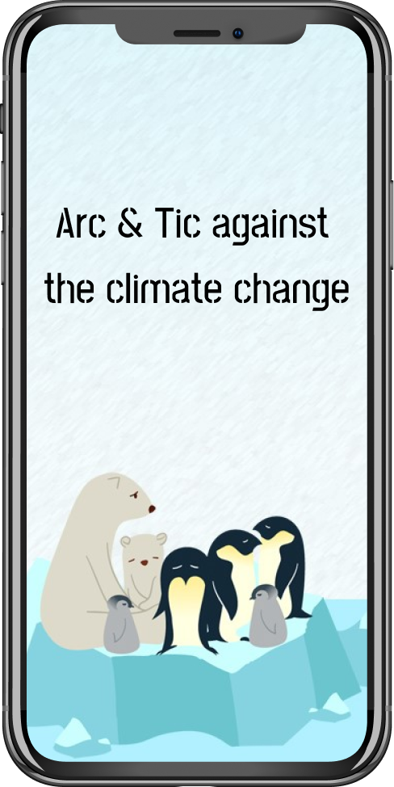

Mobile Game

Mediale Arbeit

Inhalt

1 Spielidee 2

1.1 Überblick 2

1.2 Story 2

2 Charaktere 2

2.1 Design 2

2.2 Fähigkeiten der Charaktere 2

2.3 Gegner 2

2.4. Umsetzung 2

3 Leveldesign 2

3.1 Unterschiede der Level 2

3.2 Design 2

3.3 Objekte 2

3.4 Interaktionen 2

3.5. Umsetzung 2

3.5.1 Designumsetzung 2

3.5.2 Interaktionen mit Items 2

3.5.3 Attacke und Gegner 2

3.5.4 Prefabs 2

4 User Interface 2

4.1 Menü 2

4.2 Im Spiel 2

4.2 Umsetzung 2

5 Sound 2

5.1 Hintergrundmusik 2

5.2 Effektgeräusche 2

5.3 Umsetzung 2

6 Networking 2

7 User Test Feedback 2

8 Vorgehen 2

6.1 Projektzeitplan 2

6.2 Aufgabenverteilung 2

6.3 Risikoanalyse 2

6.4 Priorisierung 2

# 1 Spielidee

### 1.1 Überblick

**Genre:** 2D Puzzle, Plattformer  
**Zielgruppe:** Puzzle Fans und Coop-Spieler

**Steuerung:** Interaktionstasten auf dem Smartphone

**Thematische Umgebung:** Arktis, Nordpol, Meer, Schiff, Industrielandschaft

**Tech Stack:** Unity Version 2019.2.10f1, Github, Git Large File Storage, Asset store und asset packs, Adobe Photoshop für Design

**Plattform:** Google Play Store

**Spielfokus:** Teamwork, Aufgabenbewältigung

**Kernspielererlebnis:** Spaß am gemeinsamen Spielen

**Wiedererkennungswert:** Eingängige Spielstory mit humorvollen Spielelementen

### 1.2 Story

Die Sonne strahlt herunter auf die weiße Oberfläche der Arktis. Das Eis am Pol beginnt immer mehr zu schmelzen und der Lebensraum der Bewohner wird kleiner. Als die Sonne eines Tages wieder an ihrem höchsten Punkt über der Eisfläche steht, setzen sich zwei Bewohner der Arktis ein Ziel. Das Ziel den Klimawandel aufzuhalten und Ihre Heimat endlich wieder zu einem lebenswerten Ort zu machen. Keine leichte Aufgabe, doch die beiden haben einen Plan. Sie wollen den Klimawandel in seinem Ursprung bekämpfen. Dieser Ursprung ist der Mensch. Verantwortlich für Luft- und Meeresverschmutzung sowie für die Jagd auf vielen Ihrer Freunde. Ein ganz besonderer Dorn im Auge ist Ihnen dabei der US-amerikanische Präsident Donald Trump. Ihr Hauptziel wird sein diesen Mann zu entmachten.

Dabei setzen sie auf Ihre ergänzenden Eigenschaften. Der größere der beiden mit dem Namen „Arc“, protzt nur so vor Stärke. Schon als Kind, war er besser als seine älteren Kameraden im Eisschollenweitwurf. Nicht so stark, aber dafür umso schneller und flinker ist der kleine „Tic“. Durch sein Geschickt kann er sogar auf die höchst gelegenen Eisberge klettern.

Zusammen sind sie unschlagbar und wollen sich den kommenden Gefahren ihrer langen Reise stellen. Über entfernte Verwandte bei den Meeresbewohnern konnten sie in Erfahrung bringen, dass in den nächsten Tagen ein Schiff am äußeren Rand des Nordpols anlegen wird. Das ist Ihre Chance, um auf das Festland zu kommen. Mit keiner Zeit zu verlieren und einem starken Willen machen sich die beiden auf, um dem Klimawandel ein Ende zu setzen.

# 2 Charaktere

### 2.1 Design

Die Charaktere in unserem Mobile Game werden animiert. Dies soll auf der Basis von sogenanntem „Sprites“ geschehen. Das heißt eine Animation wird aus mehreren kleinen Einzelbildern zusammengesetzt, welche dadurch eine Animation bilden. Diese sollten mindestens die Zustände Stehen, Laufen, Springen, Angreifen und Sterben umfassen.

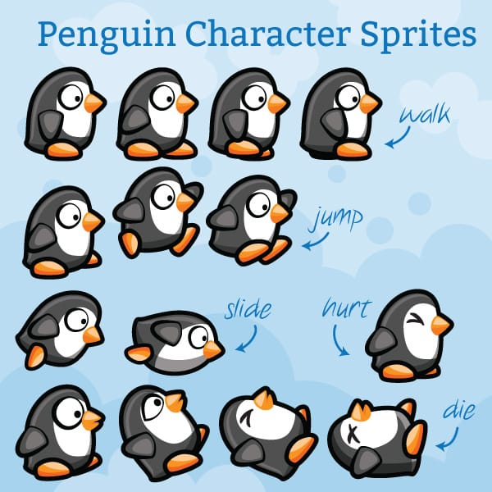

Abbildung 1: Spritesheet[1]

Bei den Hauptcharakteren soll es sich entweder um Pinguine, Eisbären oder Schneemänner handeln. Es soll die Möglichkeit geben, dass der Spieler sich am Anfang des Spiels aussuchen kann, welches Aussehen der Charakter hat. Durch die verschiedenen Stile werden die Fähigkeiten der Charaktere nicht beeinflusst.

### 2.2 Fähigkeiten der Charaktere

Die Grundlage unseres Mobile Games soll die Kooperation zwischen zwei unterschiedlichen Charakteren sein. Jeder der zwei Charaktere hat dabei spezielle Fähigkeiten, unterliegt jedoch auch gewissen Einschränkungen. Diese Fähigkeiten basieren auf der Körpergröße der Charaktere.

Der kleine Charakter „Tic“ soll halb so groß wie sein Partner „Arc“ sein. Als Größenmaß gelten dabei die Kacheln in Unity, aus denen später das Level besteht. Tic soll dabei die Höhe und Breite einer Kachel haben.

Außerdem verfügt er, im Vergleich mit seinem Partner, über größere Agilität. Dies äußert sich in höherer Sprungkraft und Geschwindigkeit. Der kleine Charakter ist außerdem leichter, was in der Möglichkeit gibt bestimmte Flächen zu passieren, die der große Charakter, aufgrund seines Gewichtes besser meiden sollte.

Tic verfügt über die Fähigkeit Projektile in alle Richtungen zu feuern. Diese können Schalter betätigen und potenziellen Gegnern Schaden zufügen.

Der Charakter Arc ist langsamer und schwerer und kann nicht besonders hoch springen. Seine Beweglichkeit innerhalb der Level ist eingeschränkt, da manche Gänge zu niedrig für ihn sind und manche Flächen zu instabil, um ihn zu tragen.

Dafür ist er stärker, kann Kisten und ähnliche Objekte verschieben und seinen Partner tragen. Sein hohes Gewicht erlaubt es ihm außerdem Druckplatten zu betätigen.

Die Spezialfähigkeit des großen Charakters liegt im Formen und Abfeuern eines Schneeballs. Dieser rollt in die Richtung, in die der Charakter schaut über den Boden. Gegner und instabile Wände werden durch den Schneeball zerstört.

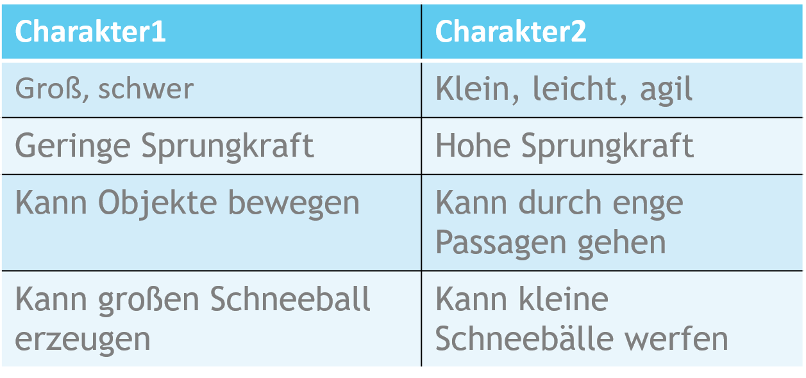

Abbildung 2: Charaktere Arc und Tic im Vergleich

### 2.3 Gegner

Die Gegner des Spiels sollen in den Leveln bewegen und für die, durch die Spieler gesteuerten Charaktere eine Gefahr darstellen. Die Gefahr entsteht durch den Verlust von Leben bei Berührungen mit dem Gegner selbst oder mit von diesen abgefeuerten Projektilen.

Die Gegner können durch eigene Projektile oder durch das Lösen eines Puzzles besiegt werden.

### 2.4. Umsetzung

In diesem Abschnitt wird die tatsächliche Umsetzung dokumentiert.

|  |  |
| --- | --- |
|  |  |
|  |  |

Es gibt verschiedene Methoden, um 2D-Charaktere in Unity zu importieren.

In unserem Konzept wir wollten die Charaktere mit Hilfe eines Spritesheets zu erstellen aber den Konzept haben wir später auf ein einzelnes Bild geändert.

Die Charaktere wurden in Photoshop erstellt. Als Nächstes muss überlegt werden welche Komponente des Charakters später in Unity animiert werden. Die einzelne Kompenenten werden auf eine getrennte transparente Fläche platziert und dann direkt aus Photoshop in das Unityprojekt importiert. Aus diesen Komponenten werden die Charaktere in Unity zusammengebaut und die einzelnen Teile animiert.

“Keep it simple!”

Es ist sinnvoll die Charaktere möglichst einfach zu gestalten. Je detaillierter ein Charakter ist, desto schwieriger wird es, diesen später zu animieren.

**Sprite-Animation**

Neben 3D Animationen bietet Unity auch die Möglichkeit und die Tools um 2D-Animationen zu erstellen. Bewegungsabläufe oder andere visuelle Veränderungen werden mit Sprite-Animationen dargestellt, wodurch die Objekte rotiert und verschoben werden können. Die Zustände einer Bewegung werden als einzelne Bilder gezeichnet und diese werden dann schnell nacheinander abgespielt.

**Sprite-Animation Workflow in Unity**

Um in Unity Animationen nutzen zu können, sind mehrere Schritte erforderlich.

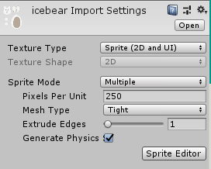

1. **Charakter Import Settings:** Beim Importieren des zu animierenden 2D-Modells es müssen die richtigen Sprite Settings ausgewählt und die Pivot Points an der richtige stellen gesetzt werden. Es ist wichtig den Pivot Point oder Drehpunkt and der richtigen Stelle zu platzieren sonst wird der Charakter dem Animationsprozess sich falsch und doof bewegen.

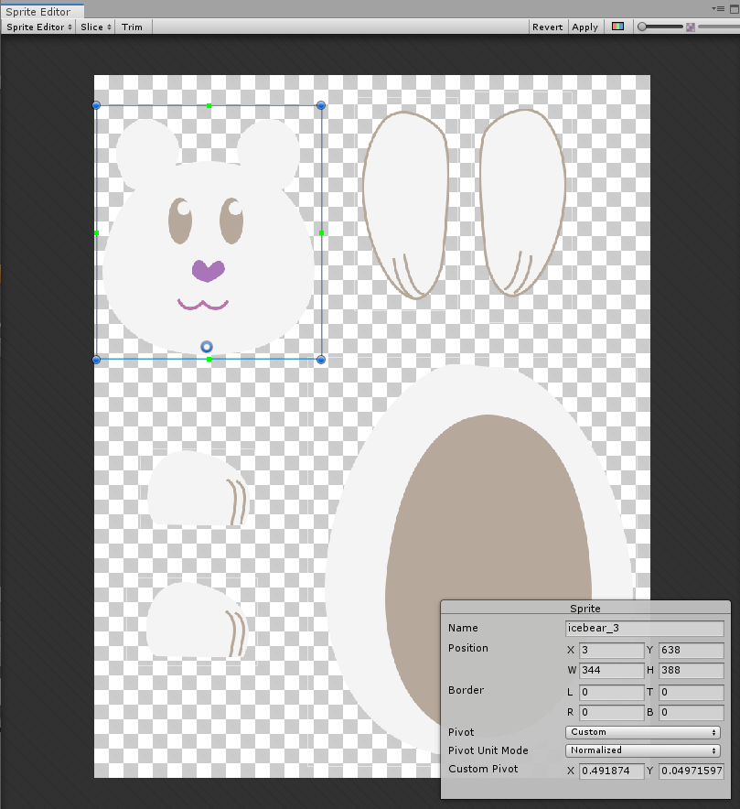

1. **Sprite-GameObjekt erstellen:** Sprite Renderer und Animations-Komponenten zu dem Spiel-Objekt hinzufügen.
2. **Animationen Erstellen:** Komponente des Charakters in Animation View aufnehmen.
3. **Animator Controller erstellen:** Die verschiedenen Animationen des Charakters werden logisch zusammenfügen. Übergänge zwischen Animationen und die dazugehörigen Triggerparameter werden erstellt. Zum Schluss wird der Animation-Controller in die Animation-Komponente des Charakters hineingezogen.

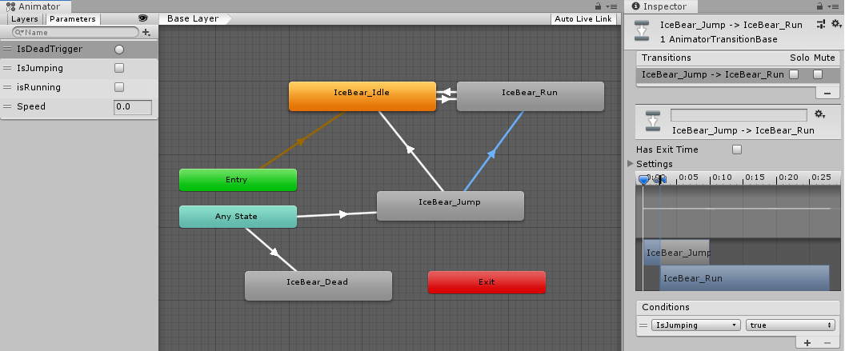

1. **Controller-Skripte programmieren:** Als letzter Schritt werden die eigentlichen Skripte programmiert. Zum Beispiel wird im Playerskript durch die Animator-Komponente “myAnimator” ein Animationsparameter geändert damit die Springanimation getriggert wird.

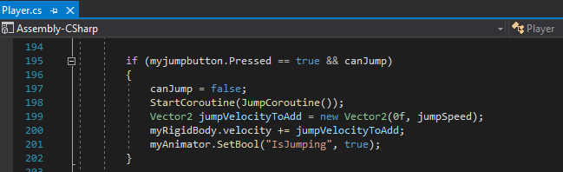

**Animation View**

Über das Menü WINDOWS/ANIMATON kann man den Animator-Editor öffnen, mit dem die Animationen aufgezeichnet und verändert werden können. Eine Animation wird in Unity durch Keyframes dargestellt. Ein Keyframe besteht aus einem Zeitpunkt auf der Zeitachse und einem Wert der zu animierenden Eigenschaft, z. B. Position, Farbe, Drehung.

Um die Animation eines Objektes aufzunehmen oder zu bearbeiten, müssen das Objekt oder die Komponente in der Scene View bzw. In der Hierarchie markiert werden. Dann kann man die folgenden Funktionen im Animation View dementsprechend nutzen:

* *Aufnahme Kopf*startet und beendet eine Animationsaufnahme.
* *Start-Kopf* startet das Abspielen einer Animation
* *Vorheriger Keyframe* und n*ächster Keyframe:* springt hin und her zwischen Keyframes
* *Add Keyframe* erzeugt eine neue Schlüsselposition.

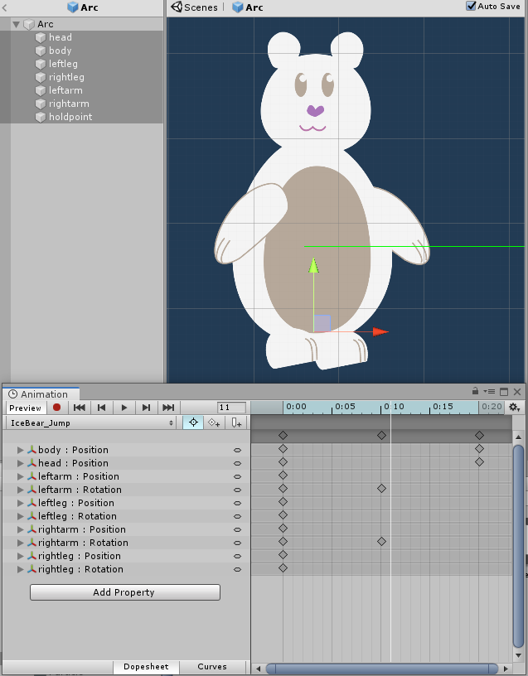

# 3 Leveldesign

### 3.1 Unterschiede der Level

Wir unterteilen unser Spiel in 3 Level, die die Reise der Charaktere von der Arktis zu dem Verantwortlichen für den Klimawandel beschreibt. Das erste Level befindet sich in der Arktis, das zweite in einem Hafen und das dritte Level in einer Großstadt.

Die Schwierigkeit steigt mit fortschreitendem Level, so gibt es im dritten Level deutlich schwierigere Puzzles als im ersten Level. Mit jedem Level werden neue Mechaniken des Spiels eingeführt. Erst ab dem zweiten Level gibt es Gegner, die die Spieler überwinden diese können durch Puzzles oder mit Schneebällen besiegt werden. Wenn ein Neues Objekt im Spielablauf erscheint, wird dieses kurz erklärt jedoch nicht wie es benutzt werden muss, um das Level zu meistern. Es gibt kein Tutorial die Spieler müssen selbst darauf kommen wie man ein Puzzle löst und ein Level meistert.

Wenn das Erstellen der Level erfolgreiche verläuft und noch Zeit übrig ist, ist noch ein Boss-Level geplant, in dem Donald Trump als Endgegner bekämpft werden muss.

### 3.2 Design

Das Spiel wird Tile-based (dt. Kachelgrafik) gebaut. Bei der Tile-based Technik ist das Spielfeld in Quadrate aufgeteilt, in jedem Quadrat befindet sich ein Tile aus einem Tileset. Die Tiles dienen als Maßeinheit für das Spiel, so kann die Charaktergröße, Sprungeigenschaften und Fähigkeiten Eigenschaften damit eindeutig definiert werden.

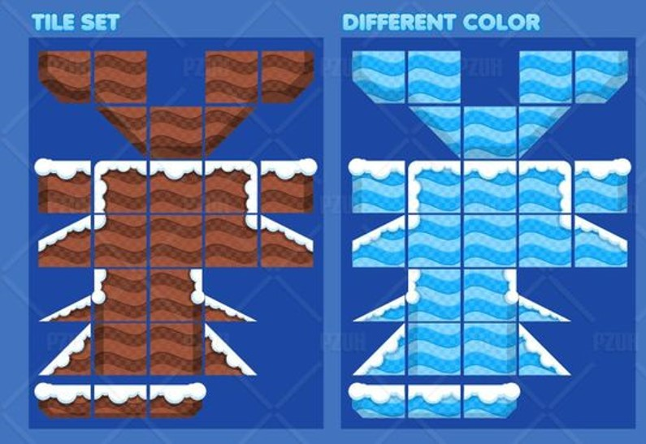

Abbildung 3: Tileset aus Asset Pack[2]

Ein Tileset gibt alle möglichen Felder vor, die benutzt werden können, um das Spielfeld zu bauen auf dem die Charaktere bewegt werden. Ein Tileset ist einfach selbst zu machen und besteht aus Tiles die für das Thema des Levels bestimmt sind. Jedes Level benutzt ein anderes Tileset da sich die Level in unterschiedlichen Regionen und Settings befinden.

### 3.3 Objekte

Neben den Tiles die das Spielfeld ausmachen gibt es noch Objekte, mit denen die Spieler interagieren können.

**Kiste (Gegenstand):** Kann von dem kleinen Charakter geschoben und von dem großem Charakter getragen werden das bedeutet das der große Charakter auch mit der Kiste springen kann, der kleine Charakter jedoch nicht.

**Zerstörbare Wände:** Können nur vom großen Charakter mit seiner Schneeball Fähigkeit zerstört werden

**Schwimmende Elemente:** Verschwinden sofort, wenn der große Charakter darauf tritt, nur der kleine Charakter kann über diese Elemente laufen

**Selbstzerstörender Boden:** Wenn ein Charakter auf ein sich selbstzerstörendes Objekt läuft, löst dieses sich nach kurzer Zeit auf. Nach kurzer Wartezeit taucht es wieder, um einen erneuten Versuch die Passage zu überwinden möglich zu machen.

### 3.4 Interaktionen

Interaktionen sind der Hauptbestandteil eines Puzzles. Interaktionen lösen Events auf dem Spielfeld aus durch die die Spieler im Level vorwärtskommen.

**Schalter:** Schalter können durch Berühren eines Charakters oder durch einen Schneeball ausgelöst werden. Ein Schalter hat 2 Zustände an und aus durch die ein bestimmtes Ereignis auf dem Spielfeld erfolgt. Schalter werden auch genutzt, um ein einmaliges Event auszulösen, danach ist der Schalter nicht mehr benutzbar.

**Druckpunkte:** Druckpunkte sind ähnlich zu Schalter sind jedoch nur solange aktiv wie ein Charakter oder Gegenstand auf diesem abgelegt wird, während der Druckpunkt aktiviert ist wird ein Ereignis auf dem Spielfeld ausgeführt, solange wie der Druckpunkt nicht mehr aktiviert ist.

**Räuberleiter:** Der kleine Charakter kann auf den großen Charakter stehen, um über sehr hohe Wände zu kommen. Mit dem richtigen Timing springt zuerst der große Charakter und am höchsten Punkt springt dann der kleine Charakter, um noch höher zu springen.

### 3.5. Umsetzung

In diesem Abschnitt wird die tatsächliche Umsetzung dokumentiert.

### 3.5.1 Designumsetzung

**Leveldesign**

Im Spiel gibt es kein Einführungs- oder Tutoriallevel, auch wenn die UI etwas überladen scheint, sind die Level intuitiv gestaltet. Die Spieler lernen alle Fähigkeiten ihres Charakters nacheinander kennen, da ohne diese kein Fortschritt in den Leveln möglich sind. Die Level selbst bestehen hauptsächlich aus kleinen Puzzles die zu Beginn ein Spieler allein, in späteren Leveln nur durch Zusammenarbeit gelöst werden können. Es ist nicht möglich das ein Spieler allein ein komplettes Level meistern kann, die Spieler sind voneinander abhängig und nur gemeinsam kann das Spiel gewonnen werden. Die Level sind so designt, dass diese die Reise der Charaktere Arc & Tic beschreibt. Level 1 beginnt in einer Schneelandschaft, die den Start ihrer Reise markiert. In Level 2 befinden sie sich in einer Höhle, Level 3 beschreibt die Reise auf dem Schiff und Level 4 ist die Reise durch die Stadt. Es sind noch weitere Level sowie ein Bosskampf geplant, um die Reise von Arc und Tic spannender zu gestalten.

**Level 1:**

Die Reise von Arc und Tic beginnt in dieser Schneelandschaft. Dieses Level zielt darauf ab die Spieler mit den Fähigkeiten ihres Charakters vertraut zu machen, die Spieler sind dazu gezwungen alle ihre Fähigkeiten zu benutzen. Dadurch lernen sie alle ihre Fähigkeiten kennen und sind perfekt vorbereitet die folgenden Level zu meistern.

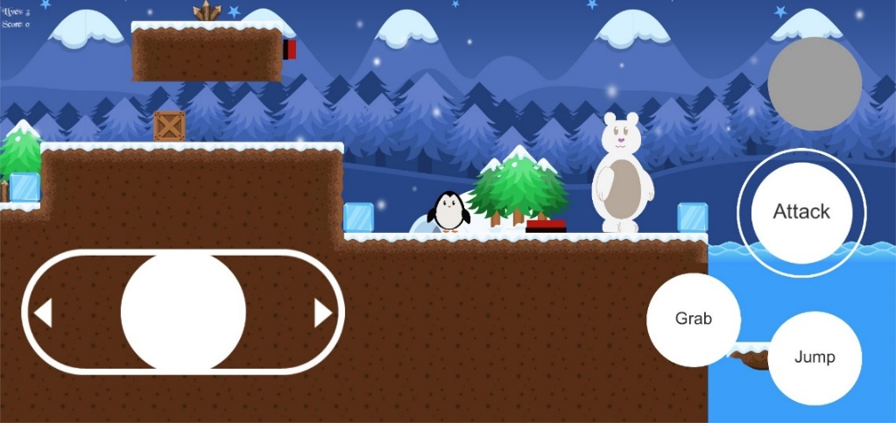

Der Hebel aktiviert die Plattform, diese bewegt sich auf und ab. Mit Hilfe der Plattform kann Arc der nicht so weit springen kann wie Tic auch über das Wasser springen.

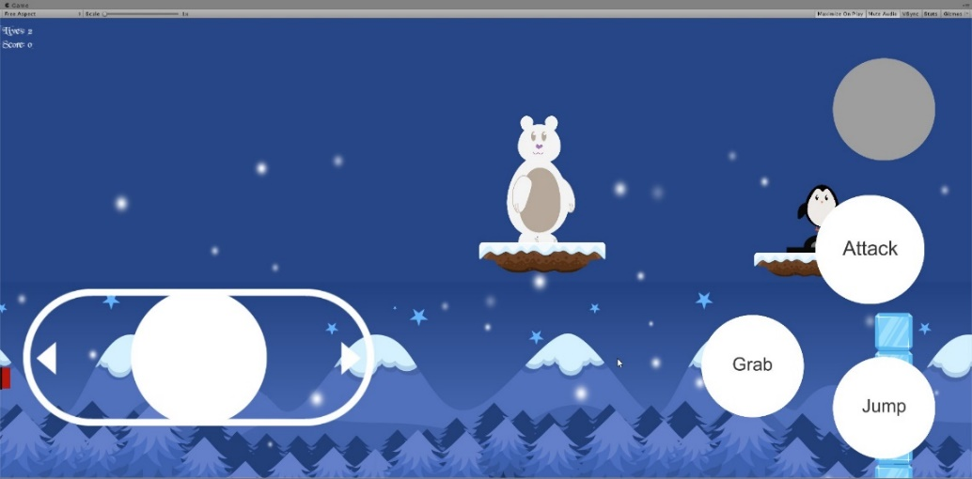

Der Weg ist versperrt. Arc kann mit seinem „Attack“-Schalter einen großen Schneeball rollen, der die Eiswand zerstört.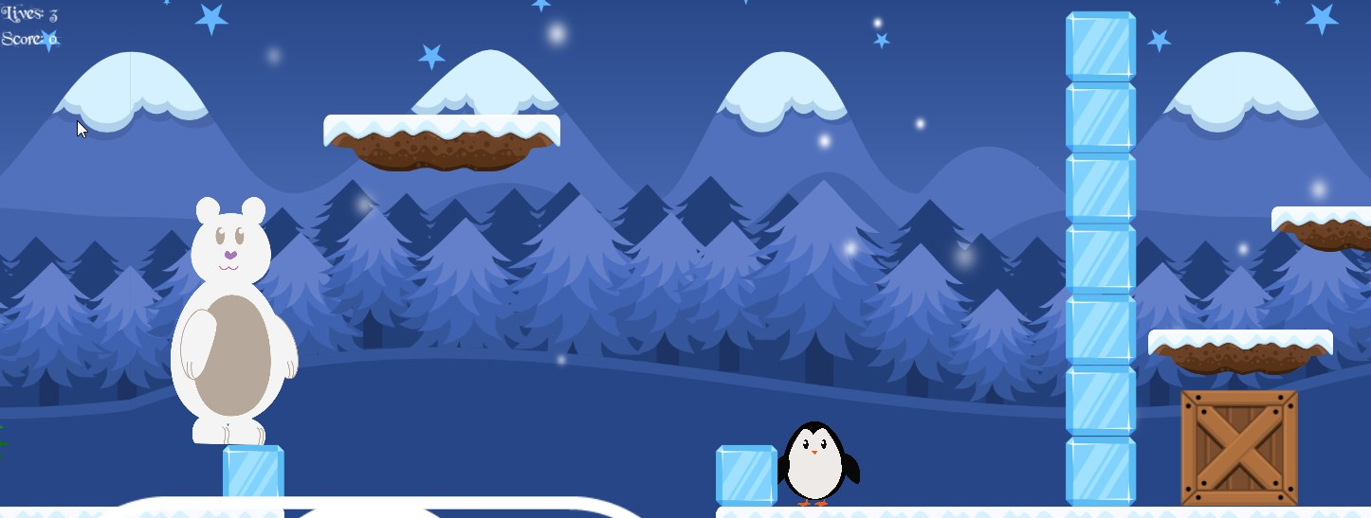

Mit dem Schalter unter den Toren und der Druckplatte aus dem ersten Bild können die Tore geöffnet werden. Durch diese Tore kommen Arc und Tic weiter zu nächsten Level. Kisten können mit dem „Grab“-Button aufgenommen werden um diese zurechtzulegen, um zu den Toren zu gelangen, und um die Druckplatte zu aktivieren.

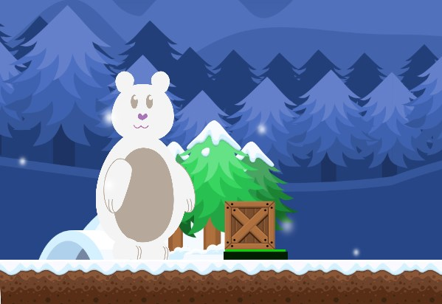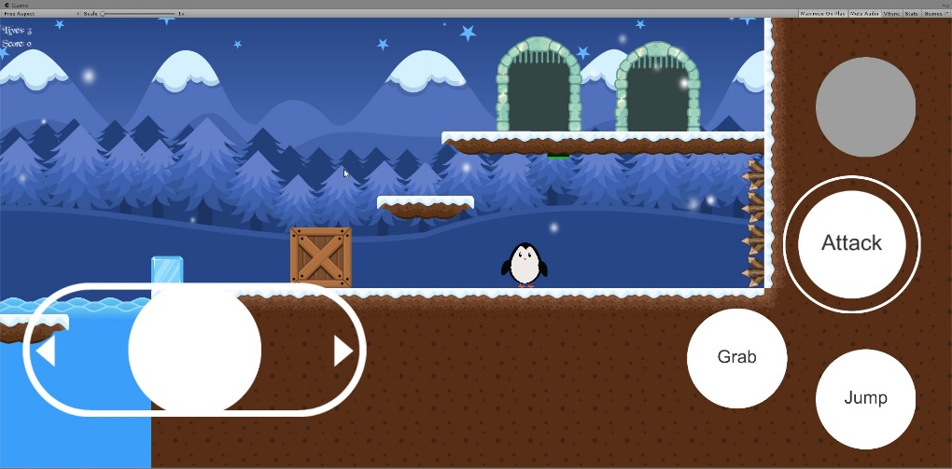

In diesem Level wird Tic’s „Attack“-Button nicht verwendet, dieser ist schwerer zu bedienen als alle anderen Fähigkeiten.

**Level 2:**

Arc & Tic müssen durch eine Höhle da dies der einzige Weg ist um auf das Schiff zu gelangen das sie in die Stadt bringt. Level 2 vertieft die Bedienung mit den verschiedenen Druckplatten und Schaltern. Es gibt dabei 3 Arten.

1. Den Schalter, dieser muss nur einmal berührt werden und löst ein einmaliges Ereignis aus und bleibt aktiviert. Der Schalter löst Ereignisse aus, die Elemente verschwinden lassen.
2. Die Druckplatte, der nur aktiv ist solange sich ein Charakter oder eine Kiste, o.ä. auf ihm Liegen.
3. Der Hebel, aktiviert sich bewegende Elemente oder öffnet Tor. Der Hebel löst Ereignisse aus die sichtbar bleiben.

Vor Arc befindet sich eine Eiswand die er mithilfe seiner Attacke zerstören kann, Tic muss nun durch das drücken des oberen Schalters den großen Eisblock darunter verschwinden lassen das Arc weiter kann da dieser zu groß ist.

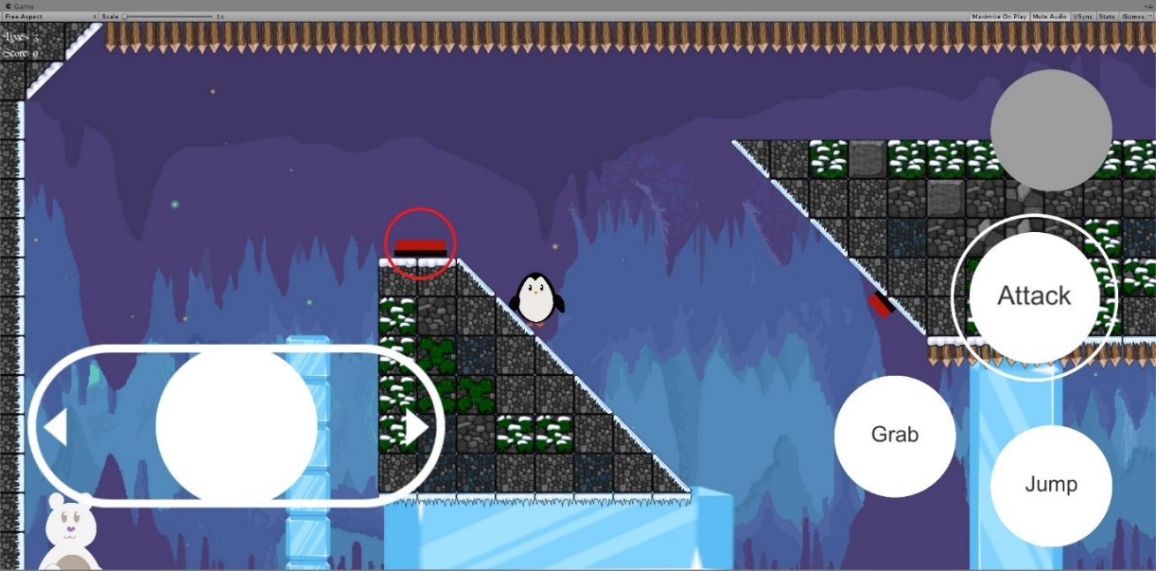

Um den nächsten Eisblock zu entfernen muss der markierte Schalter mit Tic’s Attacke getroffen werden und Arc und Tic müssen auf der Druckplatte stehen um.

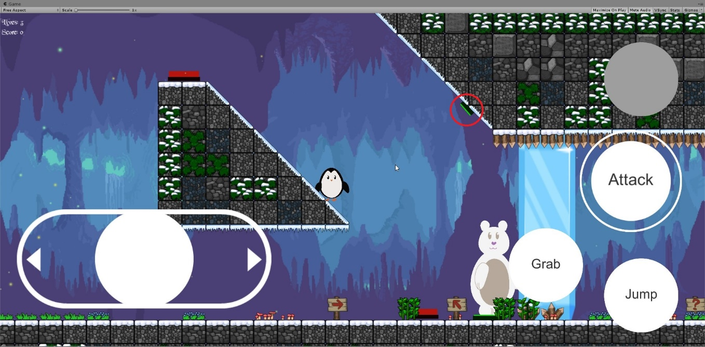

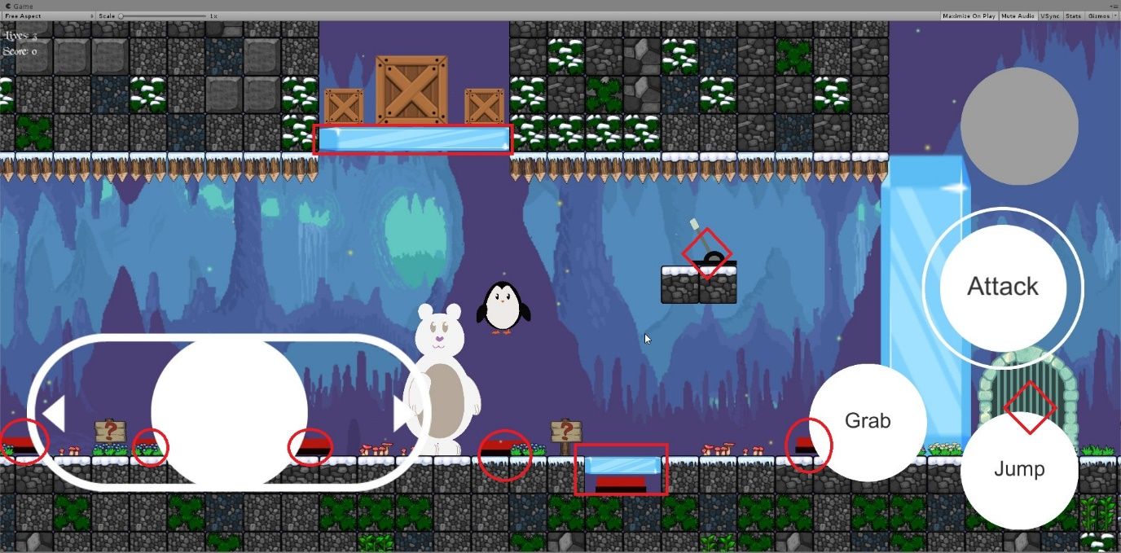Das letzte Puzzle ist etwas schwieriger, zunächst muss Arc, da er schwer genug ist das Eis über dem Schalter zu brechen, den rechteckig markierten Schalter betätigen, um an die Kisten zu kommen. Danach müssen die 3 Kisten, Arc und Tic die 5 rund markierten Druckplatten aktivieren, um den nächsten großen Eisblock zu entfernen, abschließend betätigt Tic die Druckplatten, um das Tor zu öffnen.

**Level 3:**

Arc & Tic betreten das Schiff und um sich die Zeit auf der Reise zu vertreiben erkunden sie dieses. Level 3 vertieft den Umgang mit Plattformen, die sich vertikal und horizontal bewegen.

Um auf das Schiff zu gelangen muss Arc zunächst mit seiner Attacke die Eisblöcke zerstören.

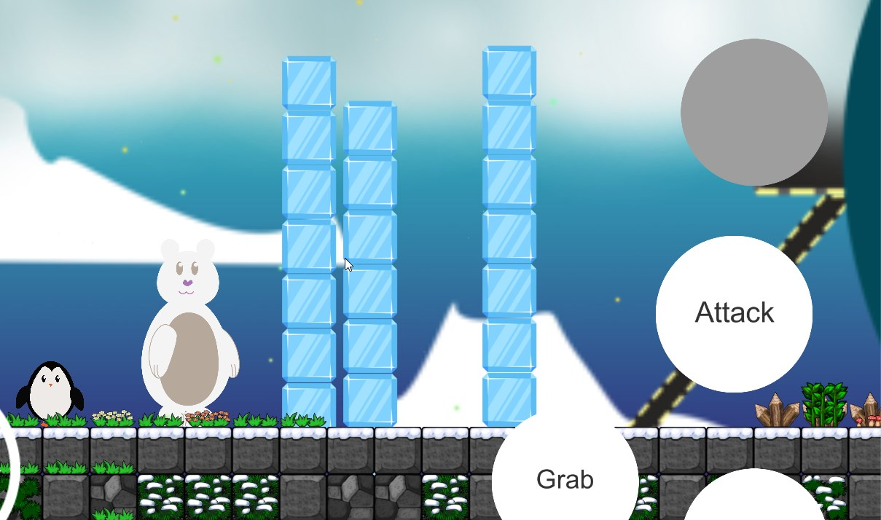

Da Level 3 noch nicht vollständig funktioniert ein kleiner Überblick. An den Kränen befinden sich Stahlträger, die sich vertikal oder horizontal bewegen. Die Stahlträger sind die Plattformen über die, die Spieler weiterkommen.

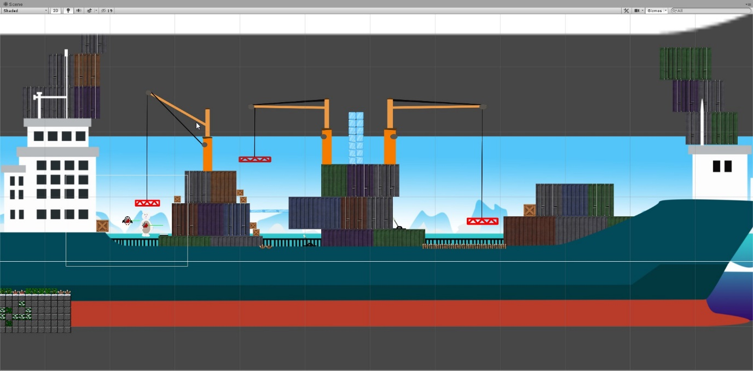

**Level 4:**

Arc & Tic sind in der Stadt angekommen und sind auf der Suche nach dem Endgegner. Level 4 vereinigt die verschiedenen Elemente die eingeführt und in den vorigen Leveln vertieft wurden.

Das Arc auf das nächste Dach kommt muss Tic ihm die Kiste geben.

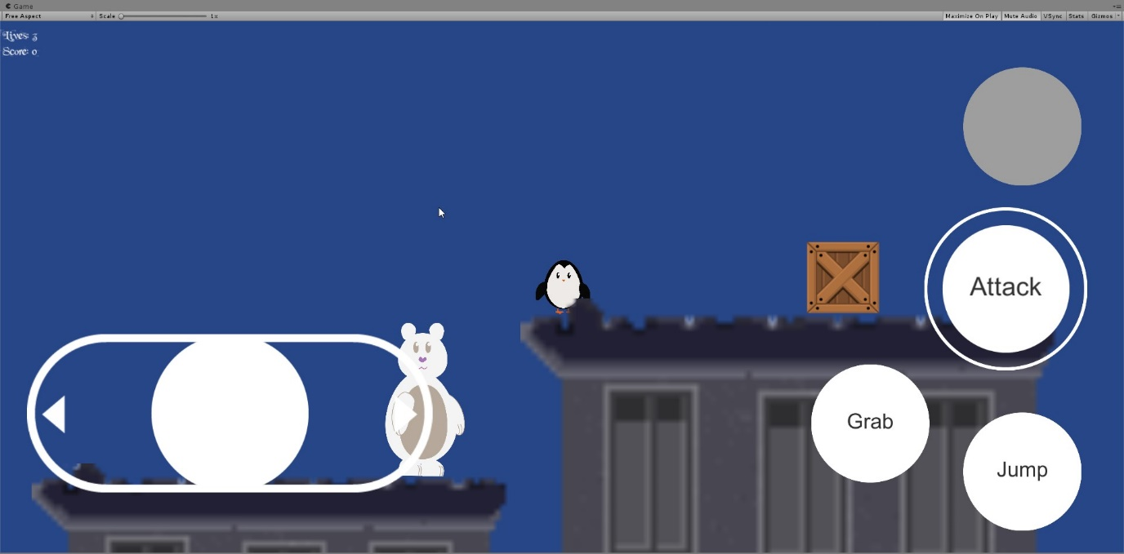

Auf einem Bus müssen beide Druckplatten aktiv sein das dieser fährt.

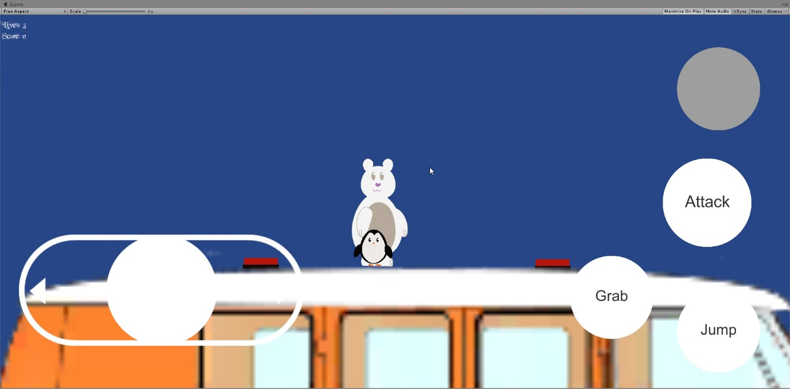

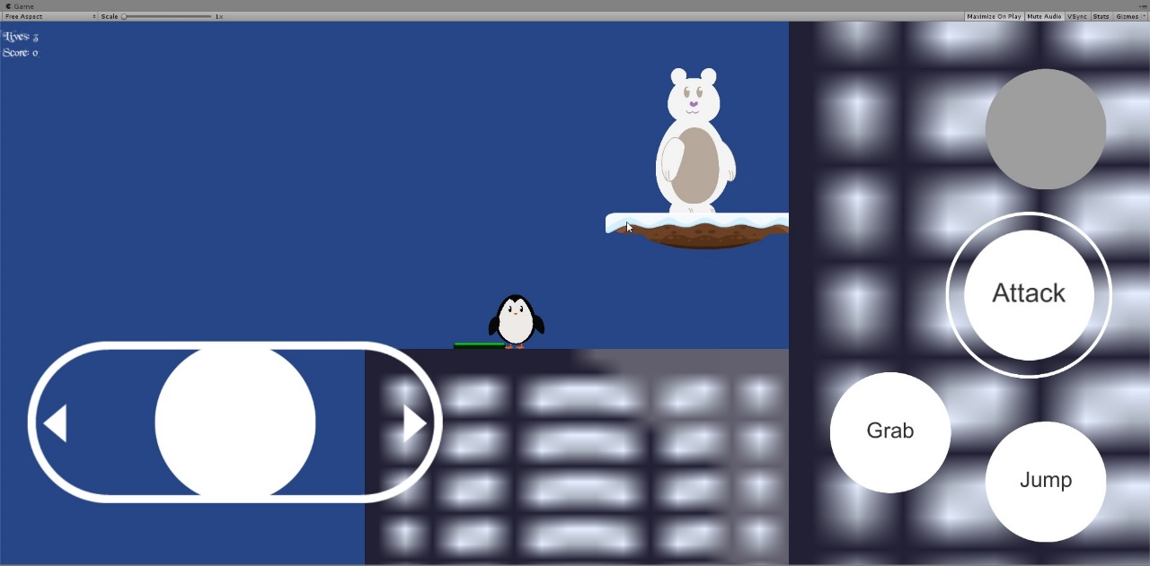Nachdem sie den Bus verlassen muss einer die Druckplatte gedrückt halten, um den anderen mit der Plattform nach oben zu fahren. Auf dem Dach angekommen befindet sich eine Druckplatte, über dem ein Element ist das nur Arc mit seinem Gewicht zerstören kann, so kann Tic nun auch mit der Plattform auf das Dach fahren.

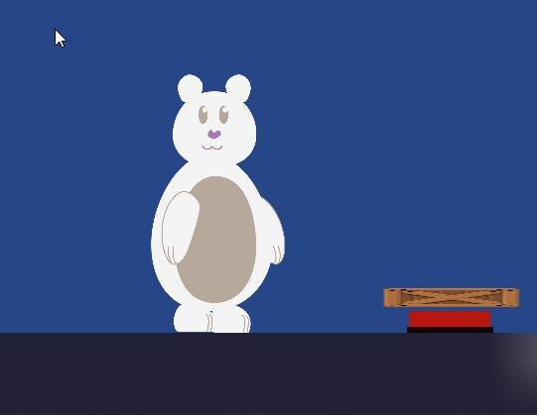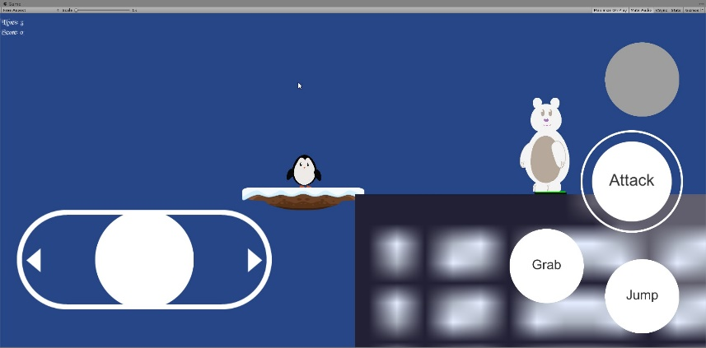

Danach kommt eine Wand die Arc mit seiner Attacke zerstören muss.

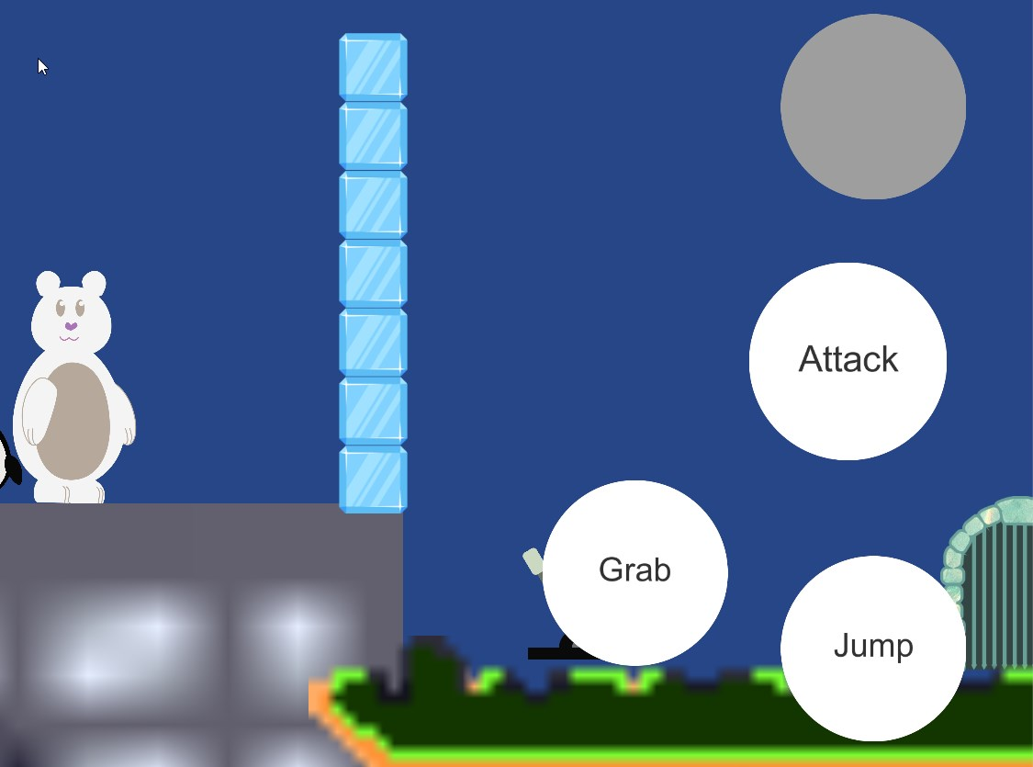

Um das Tor zu öffnen muss der Hebel benutzt werden und der Schalter oben rechts an der Hauswand mit Tic’s Attacke aktiviert werden.

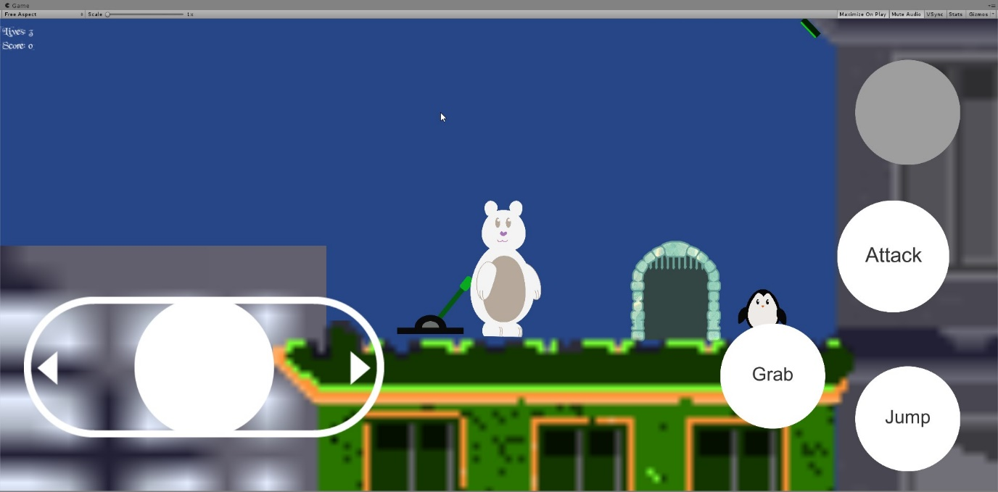

Offene Punkte und Verbesserungen

* Wenn sich eine Plattform vertikal bewegt und sich auf dem Weg nach unten befindet, wird der Charakter nicht mitbewegt, sondern fällt immer wieder nach unten zurück auf die Plattform
* Wenn sich eine Plattform horizontal bewegt, wird ein sich darauf befindender Charakter nicht mitbewegt. Dies ist ein sehr großes Problem für Level 4 an der Stelle auf dem Bus Dach
* Druckplatte, Knöpfe und Hebel wurden inkonsistent verwendet. Die Regeln, die in Level 2 definiert sind, werden nicht verwendet was die Spieler verwirren wird weshalb es verschiedene Druckplatte gibt aber alle dasselbe tun
* Die Schneebälle, die die Charaktere mit ihren Attacken schießen, schieben den jeweils anderen Charakter weg.
* Gegner und ein Endboss sind erstellt und werden in keinem Level benutzt
* Aufnehmen und ablegen von Kisten funktioniert teilweise nicht richtig. Der „Grab“-Button muss öfters gedrückt werden das Kisten aufgenommen oder abgelegt werden.
* Charaktere bleiben, wenn sie springen an Wänden hängen und fallen nicht zurück auf den Boden, erst wenn sie sich wieder von der Wand entfernen.

Probleme bei der Umsetzung

* Schwierig war es für das 4. Level geeignete Sprites oder Tilesets zu finden.

### 3.5.2 Interaktionen mit Items

Ein Item ist ein sammelbarer Gegenstand in Computerspielen der benutzt werden kann. Im Allgemeinen haben Items eine positive Auswirkung auf den Spielcharkter.

**Kaffee und Kuchen**

|  |  |
| --- | --- |
| Die Charaktere verfügen zum Start über 3 Leben und 0 Münze/Muffin. |  |
| Die Charaktere können im Laufe des Spieles mit dem Gegenstand “Kaffee” interagieren, um ihr Leben um Eins zu erhöhen. |  |
| Oder Muffins sammeln um ihren Score-Wert je Muffin um 10 Punkte zu erhöhen. |  |

**Boxen**

Mit dem Grab-Button können Charaktere Boxen aufheben und die Boxen wieder wegwerfen.

|  |  |
| --- | --- |
|  |  |

### 3.5.3 Attacke und Gegner

**Projektile**

Eine wichtige Form der Interaktion der Charaktere mit ihrer Umgebung sind Projektile. Bei den Projektilen handelt es sich um Objekte mit einem Rigidbody2D, zwei CircleCollider2D und zwei Skripten. Das ProjectileMoveScript, welches beim Abschuss des Projektils die Richtung vom Charakter erhält und das Projektil in diese Richtung bewegt. Außerdem das ShotScript, welches das Projektil entweder nach Ablauf einer vom Charakter abhängigen Zeit, oder bei Kollision mit anderen Objekten zerstört. Abgefeuert werden die Projektile durch ein zum jeweiligen Charakter gehörendes Skript. Beide Charaktere können Projektile abfeuern, jedoch unterscheiden sie sich darin wie sie es tun und wie groß die erzeugten Projektile sind.

Sprite der Projektile

Der große Charakter benutzt das Skript WeaponScript um Projektile abzufeuern. Wenn der Spieler den Attack Button drückt, welcher zum UI des großen Charakters gehört, erzeugt das Skript ein großes Projektil, welches in die Richtung rollt in die der Charakter schaut. Das große Projektil unterscheidet sich vom kleinen Projektil, welches der kleine Charakter abfeuert, nur in der Größe und darin wie manche Objekte darauf reagieren. Der Cooldown des großen Charakters beträgt fünf Sekunden.

Der kleine Charakter benutzt das Skript Weapon2 um Projektile abzufeuern. Der kleine Charakter kann dies, anders als der große Charakter, in alle Richtungen tun. Hierfür wird ein zum UI des kleinen Charakters gehörender Joystick verwendet. Wird dieser betätigt, dann erzeugt das Skript ein kleines Projektil welches sich in die Richtung, in die der Joystick zeigt, bewegt. Der Cooldown beträgt lediglich zwei Sekunden.

**Hebel**

Hebel sind Objekte mit denen der Spieler interagieren muss um im Spiel voranzukommen. Sie sind daher von großer Wichtigkeit für das Leveldesign. Um einen Hebel zu betätigen muss das Kollisionsevent von diesem ausgelöst werden. Dies kann durch einen der Charaktere direkt geschehen, zum Beispiel indem dieser auf den Hebel springt, durch ein Projektil oder einen anderen Gegenstand. Hebel bleiben an wenn sie einmal aktiviert wurden.

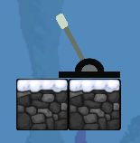Ein Hebel

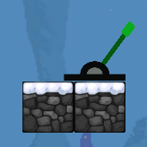Ein aktivierter Hebel

**Schalter**

Schalter sind vom Prinzip her wie Hebel, nur kleiner. Außerdem befinden sie sich oft an Wänden oder an der Decke. Daher müssen sie meist durch Projektile aktiviert werden. Genau wie Hebel bleiben sie aktiv wenn sie einmal aktiviert wurden.

**Druckplatten**

Auch Druckplatten funktionieren wie Hebel, haben jedoch einen großen Unterschied. Endet die Kollision, so werden sie wieder inaktiv. Daher ist es nötig das ein Objekt, egal ob Charakter oder Gegenstand, sich dauerhaft auf ihnen befindet, damit sie aktiv bleiben.

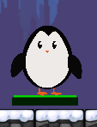Tic löst eine Druckplatte aus

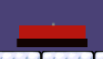Eine Druckplatte

**Gegner**

Gegner sind eine spezielle Art von Hindernis im Spiel. Sie verursachen Schaden bei Berührung und bewegen sich, stellen daher eine spezielle Art von Bedrohung dar. Allerdings sind sie nicht unzerstörbar, mehrere Treffer mit Projektilen können sie unschädlich machen.

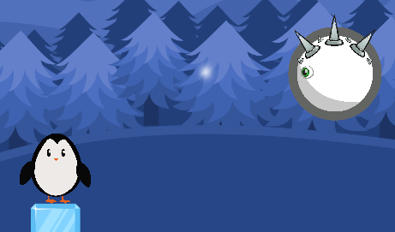Ein patrouillierender Gegner

Gegner sind Objekte im Spiel welche über zwei Sprites verfügen, einen Rigidbody2D, einen PolygonColider2D, sowie ein Skript mit dem Namen EnemyMoveScript.

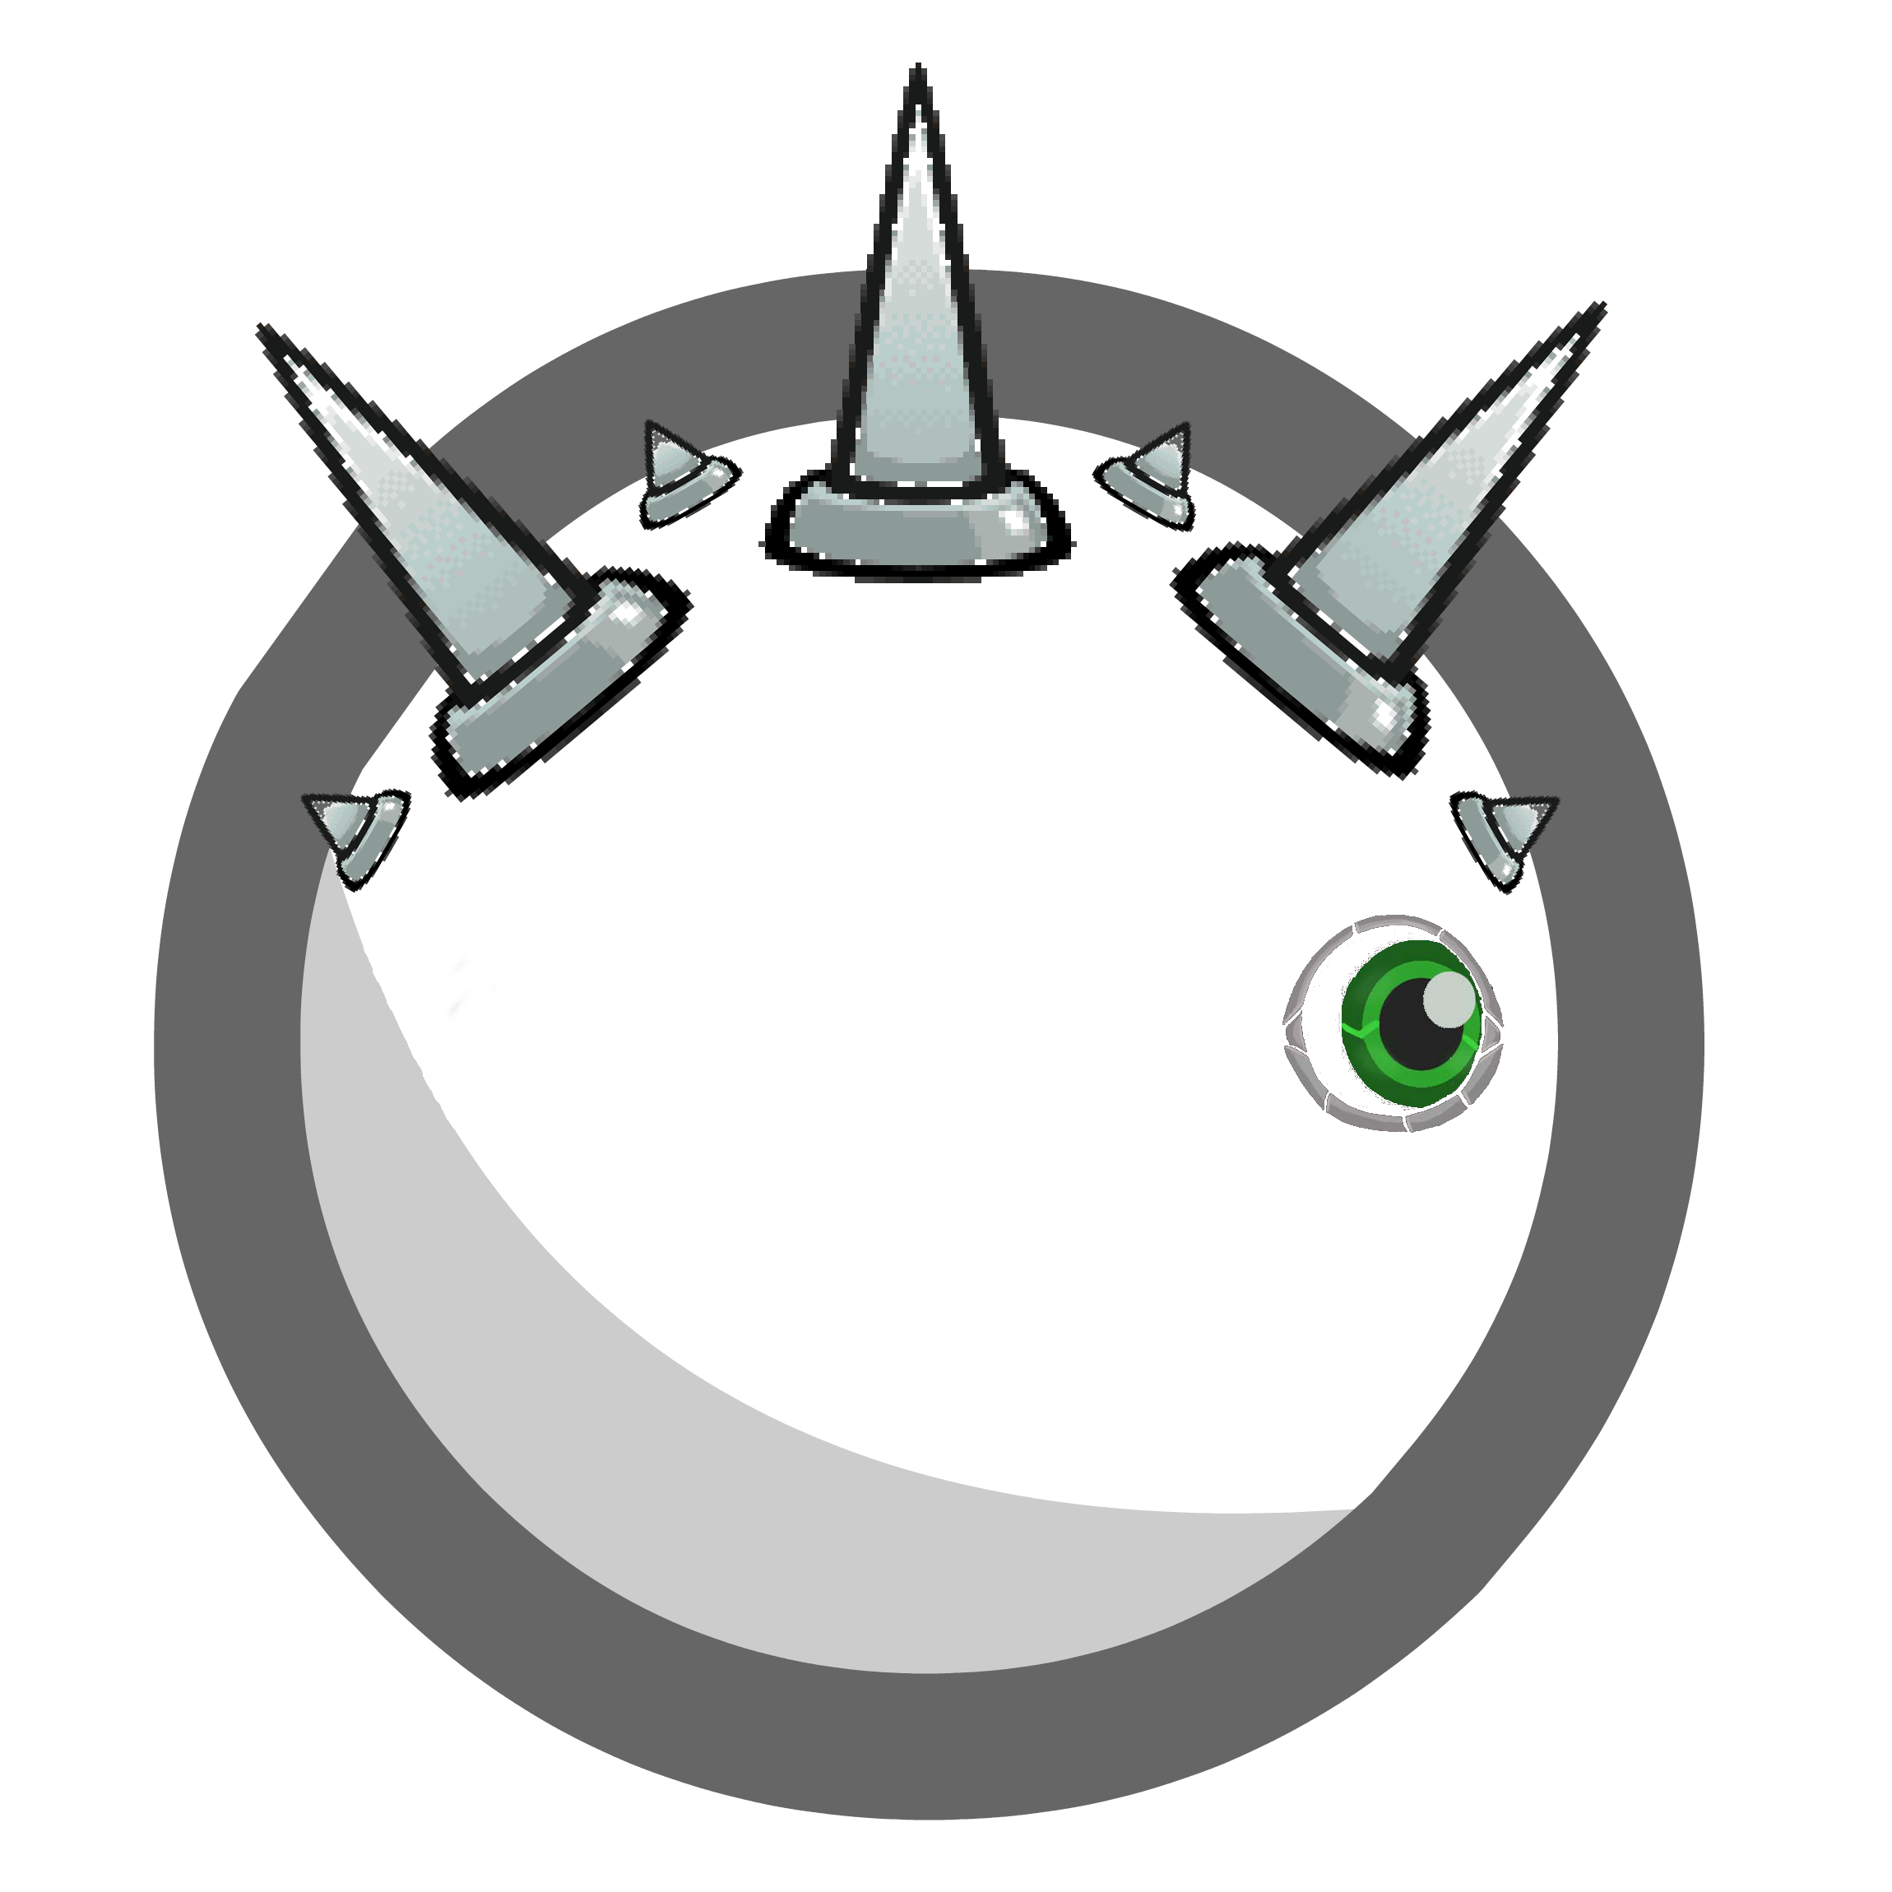Der zweite Sprite

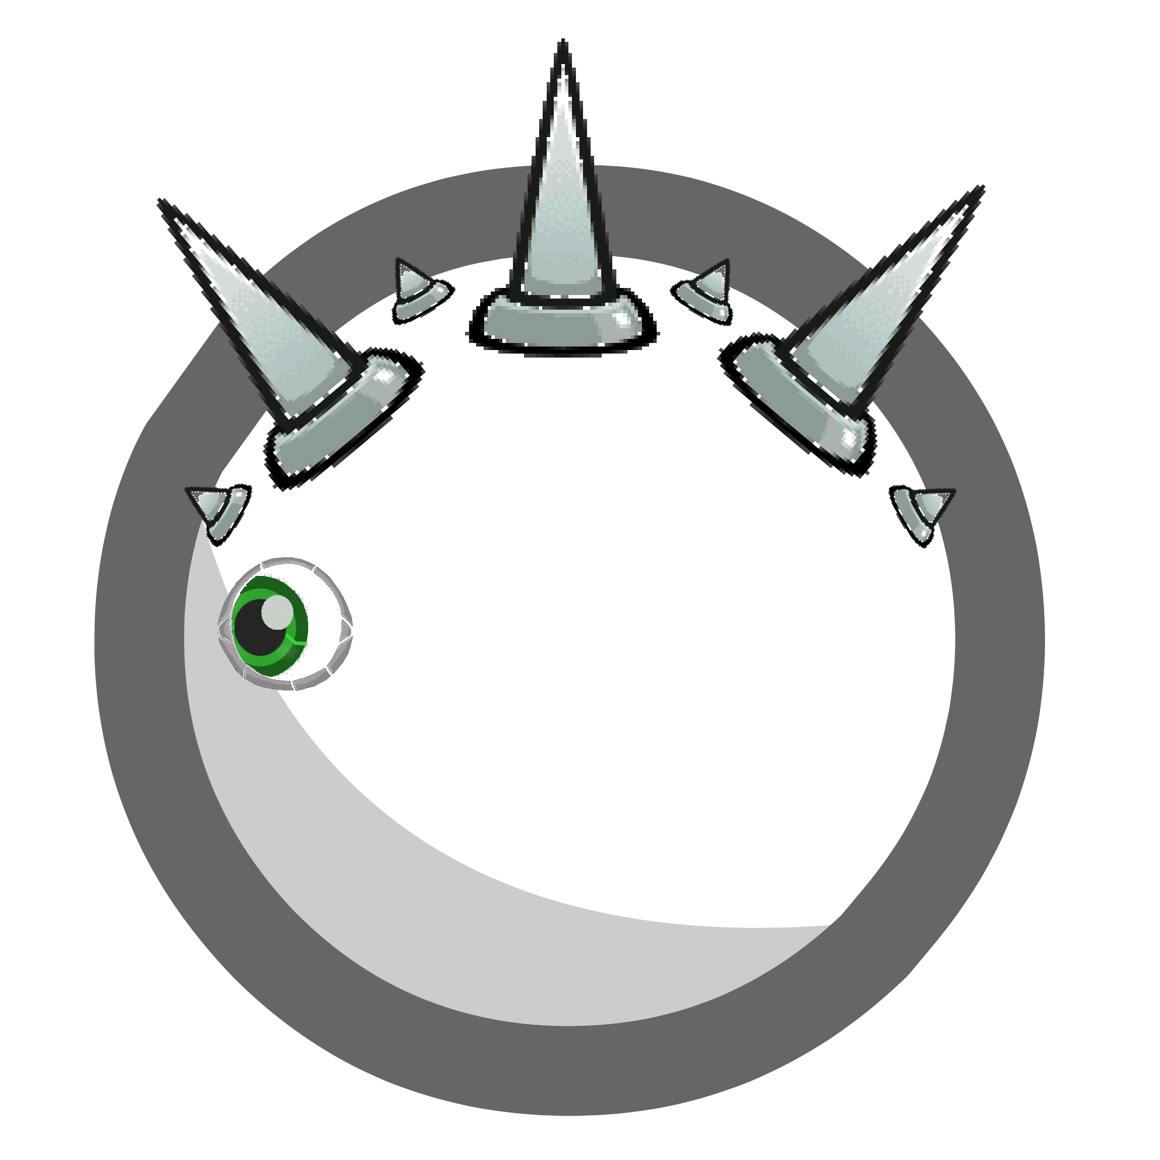Der erste Sprite

Das Skript lässt die Gegner auf einer geraden Linie patrouillieren. Dies geschieht indem der Gegner sich für eine bestimmte Zeit in eine Richtung bewegt, und dann für dieselbe Zeit in die andere Richtung. Wenn die Richtung wechselt, dann wechselt auch der Sprite des Gegners. Der Schaden den sie verursachen kommt daher das sie auf der Hazard-Layer des Spiels liegen und die Charaktere Schaden nehmen wenn sie mit Objekten dieser Layer kollidieren.

Das EnemyMoveScript verwaltet auch die Leben des Gegners. Gibt es eine Kollision, so wird überprüft ob das kollidierende Objekt über ein ProjectileMoveScript verfügt. Dadurch wird bestimmt ob der Gegner von einem Projektil der Charaktere getroffen wurde. Wenn dem so ist, so wird dem Gegner ein Leben abgezogen. Hat der Gegner keine Leben mehr, so zerstört sich erst das Skript, wodurch der Gegner herunterfällt, und der Gegner selbst.

**Der Endboss**

Der Endboss ist ein spezieller Gegner im Spiel der die letzte Hürde vor dem Ziel darstellt. Wie normale Gegner fügt er Schaden bei Kollisionen, ist jedoch stationär. Stattdessen greift er an indem er Projektile auf die Charaktere feuert.

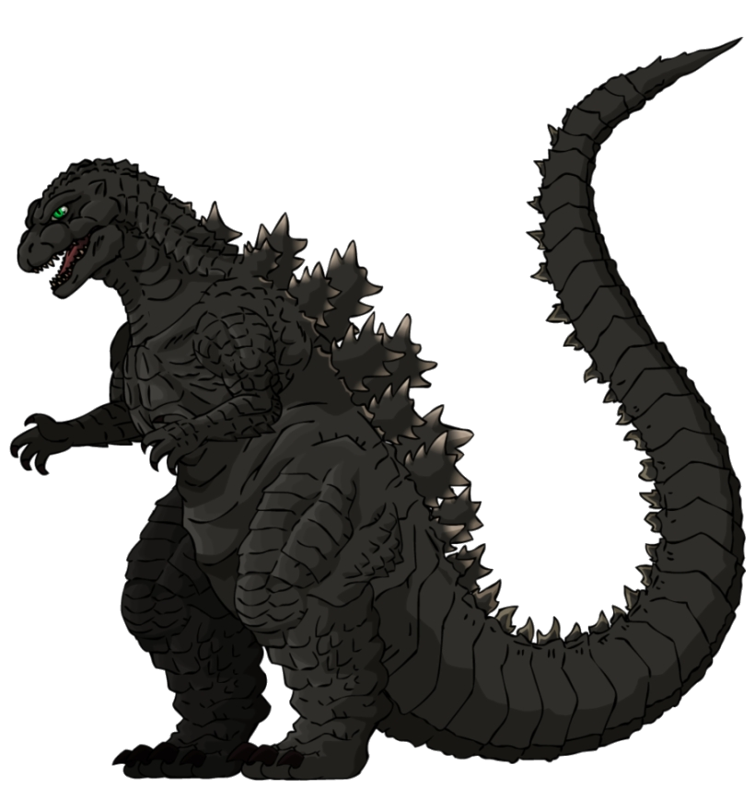Der Endboss

Der Boss verfügt über zwei Arten von Projektilen, welche an die der Charaktere angelehnt sind. Ein Großes welches sich gerade mach vorne bewegt und Kleines, das er gezielt auf die Charaktere feuert.

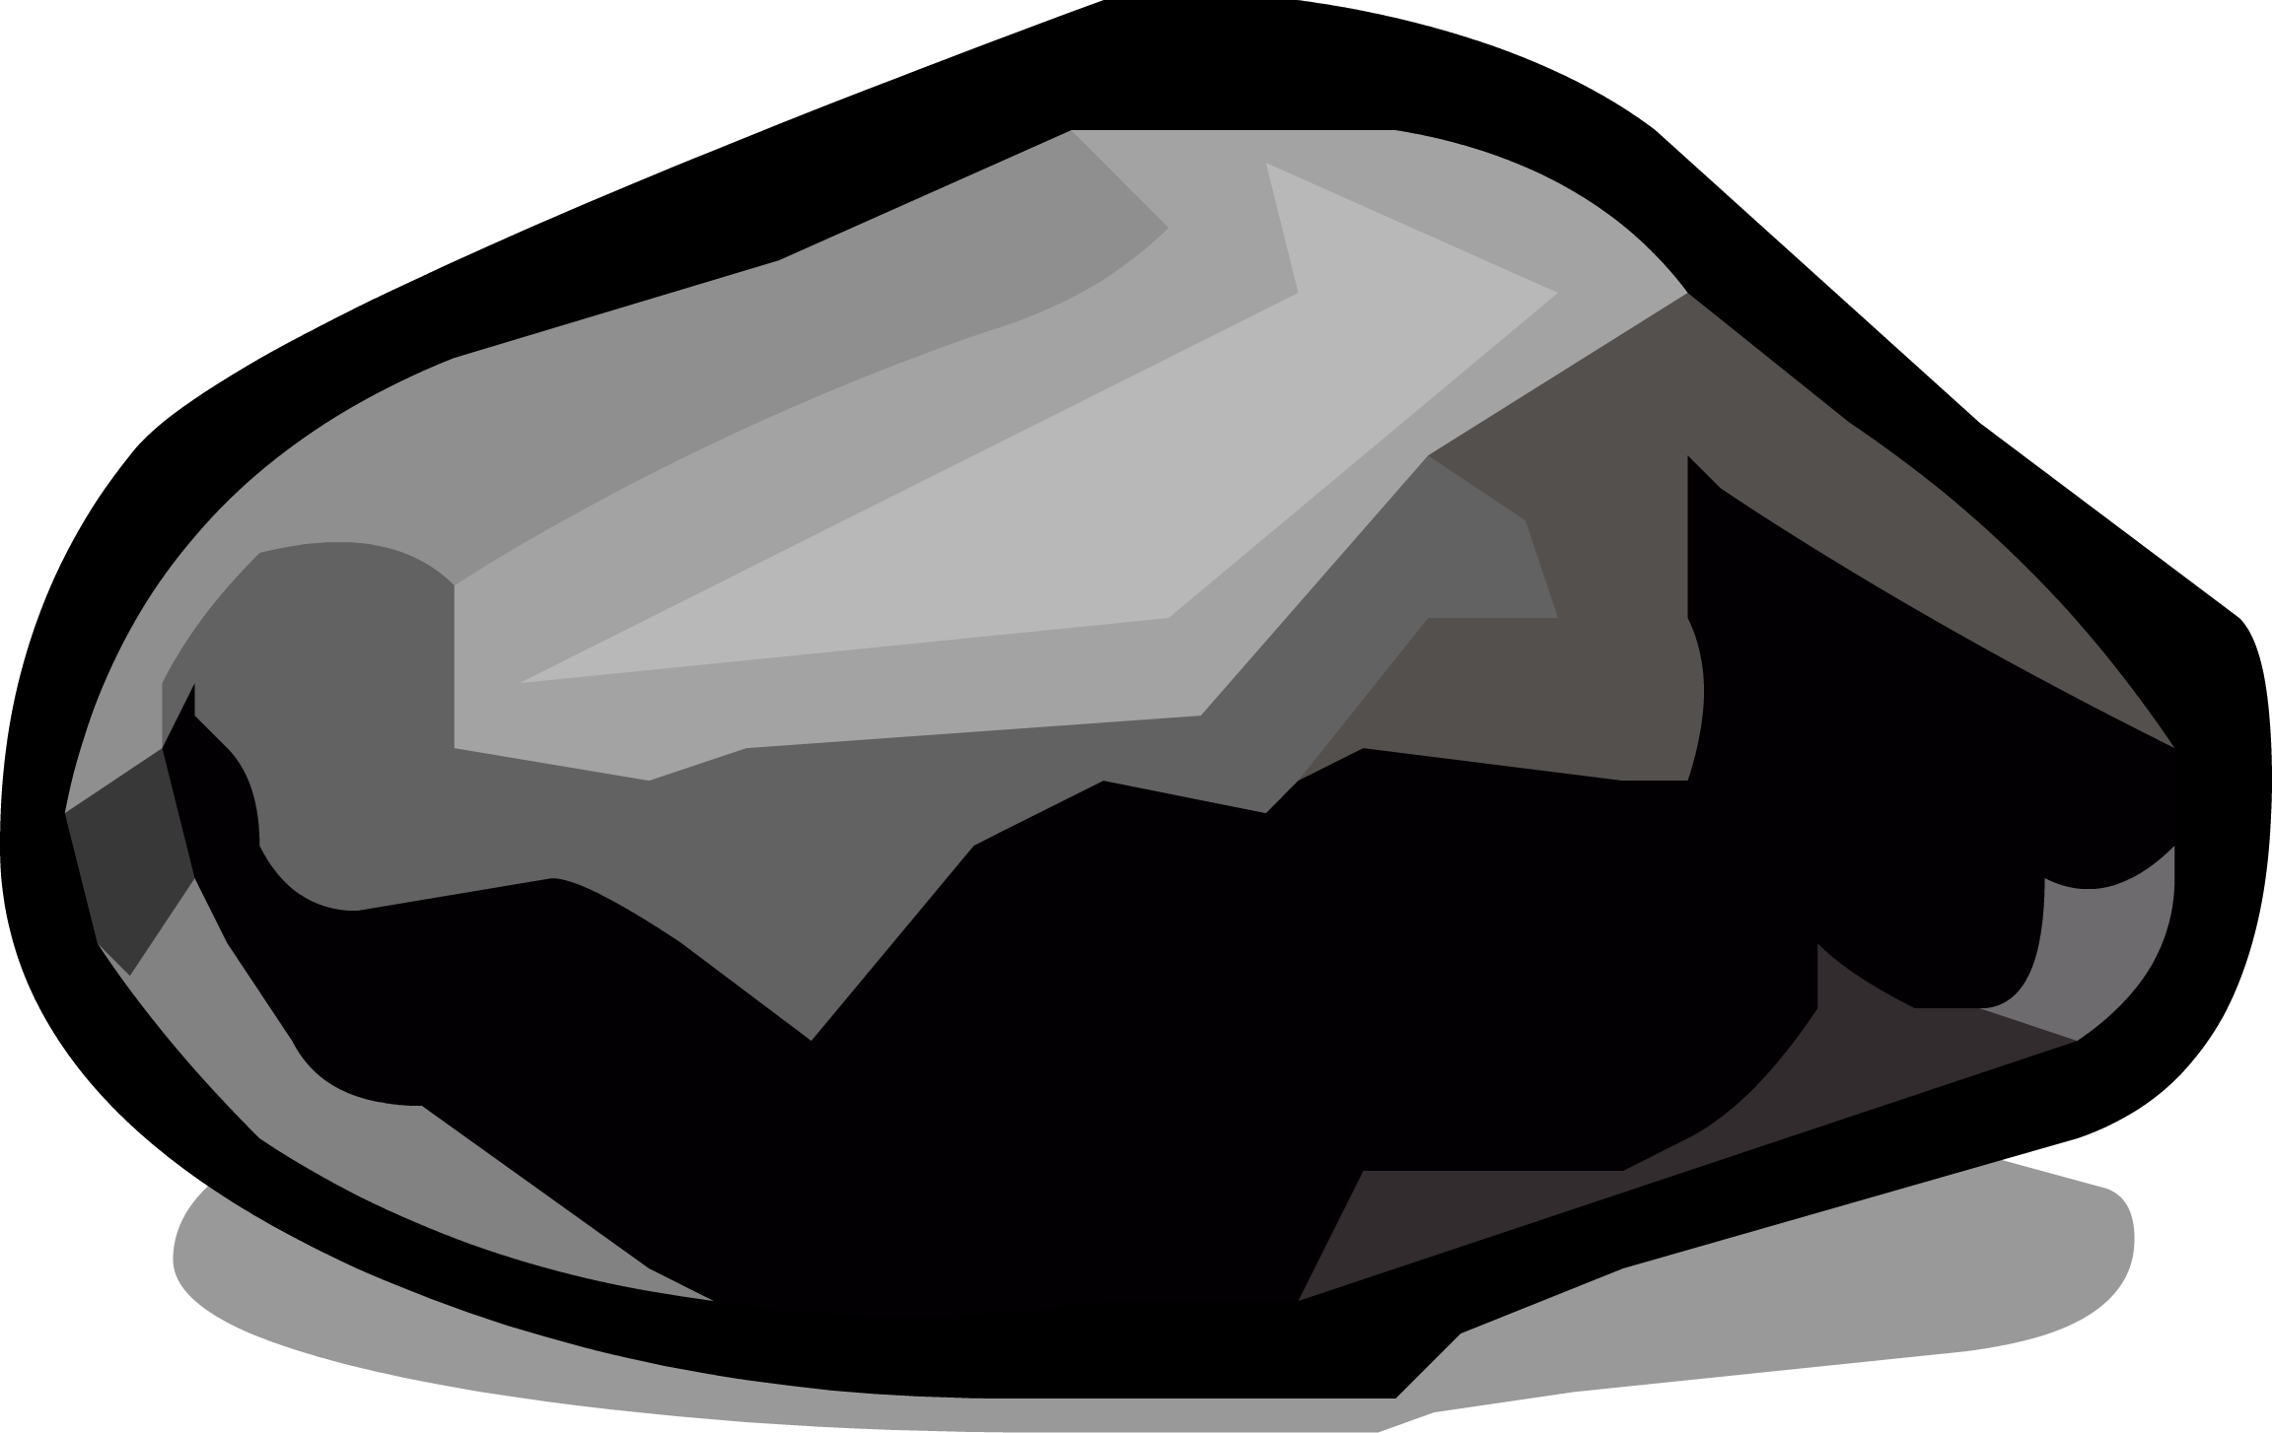Das große Projektil

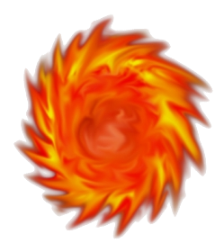Das kleine Projektil

Beide Projektile verfügen über ein BossProjectileMoveScript für die Bewegung und ein BossProjectileScript für die Zerstörung des Objekts nach einer bestimmten Zeit. Wie der Endboss selbst liegen sie auf der Hazard-Layer und verursachen Schaden wenn sie die Charaktere berühren.

Für das Abfeuern der Projektile verfügt der Endboss über zwei spezielle Skripte, BossWeaponBig und BossWeaponSmall. Ersteres funktioniert nahezu identisch zu dem Skript von Arc und erzeugt einfach das große Projektil und lässt es sich nach links bewegen. Das andere Skript holt sich erst die Position des Charakters auf den geschossen werden soll, berechnet die Richtung in die das Projektil fliegen soll und erzeugt dann das Projektil, welchem es die Richtung übergibt. Der Skript wechselt nach jedem Schuss das Ziel. Beide Skripte haben einen Cooldown von sechs Sekunden und sind so abgestimmt das alle drei Sekunden eines feuert.

Der Endboss hat außerdem ein Skript welches seine Leben verwaltet und welches regelmäßig einen Sound abspielt. Die Idee des Endbosses ist das er ein Hindernis darstellt welches den Weg blockiert und welches beseitigt werden muss. Da er zu groß ist um über ihn zu springen und Schaden bei Berührung verursacht muss er bekämpft werden. Die Charaktere müssen ihn so lange mit Projektilen abschießen und seinen Geschossen ausweichen bis er besiegt ist und verschwindet.

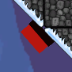Ein Schalter

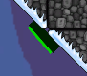Ein aktivierter Schalter

### 3.5.4 Prefabs

Mithilfe von Prefabs können Vorlagen bzw. Prototypen von GameObjects definiert werden, um von diesen während der Entwicklung und zur Laufzeit beliebig viele Kopien zu Erzeugen.

Ein Prefab speichert hierbei alle wichtigen Informationen, die zu einem bestimmten GameObject gehören, wie Materialen, Texturen, Colliders, Animationen, Sounds usw.

Es ist ein mächtiger Bestandteil von Unity, denn so muss man nicht z.B. hundertmal den gleichen Gegenstand zu erstellen sondern man muss nur das GameObject von Prefabs ins Scene View oder Hierachy View per Drag and Drop hineinziehen.

|  |  |
| --- | --- |
|  | Schussprojektilen, Gegenstände, Effekte sogar die spielbaren Charaktere werden als Prefab definiert. |

**Partikeleffekte mit Shuriken**

Ein besonders leistungsfähiges Effekt-Werkzeug ist das in Unity integrierte Shuriken particle system. Shuriken erzeugt beliebig viele kleine Objekte, über die man völlige Kontrolle hat. In Photoshop werden die Sprites erstellt die nachher zu einem bestimmten Effekt hinzugefügt werden.

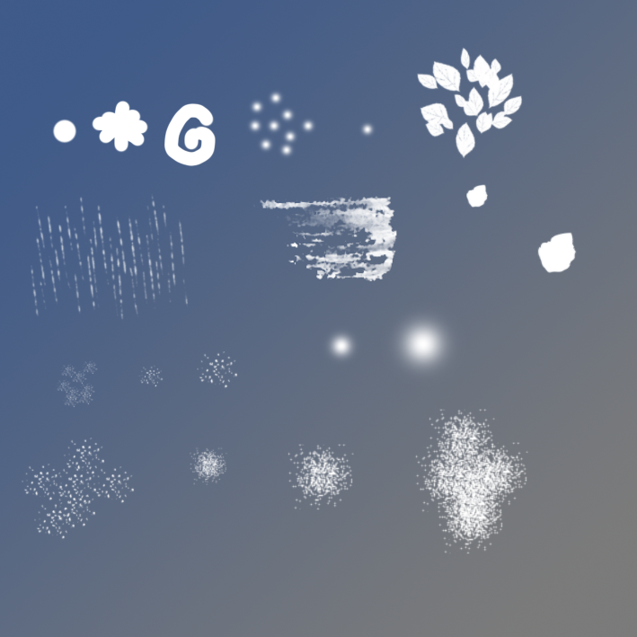

Bei einem Partikeleffekt werden deren Eigenschaften, wie Form, Farbe, Größe, Spawn Rate usw. beeinflusst, um zum Beispiel einen Schneesturm oder Nebel zu erstellen

.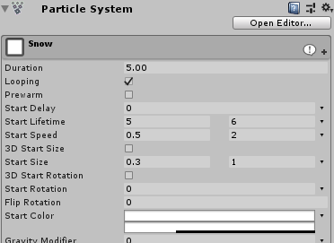

**Schnee - Level 1**

In dem ersten Level Winterland, den Schneesturm hilft eine winterliche Atmosphäre zu generieren.

**Glühwürmchen - Level 2**

Glühwürmchen in der Höhle helfen eine mystische und warme Atmosphäre zu der Szene zu leihen, um die kühle, bedrückende Farben zu balancieren.

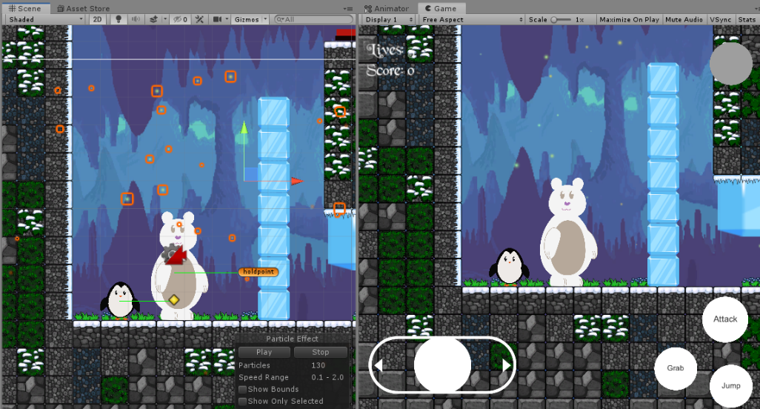

**Nebel - Level 3**

Ziel dieses Effekt ist es, die Bewegung des Schiffes imitieren.

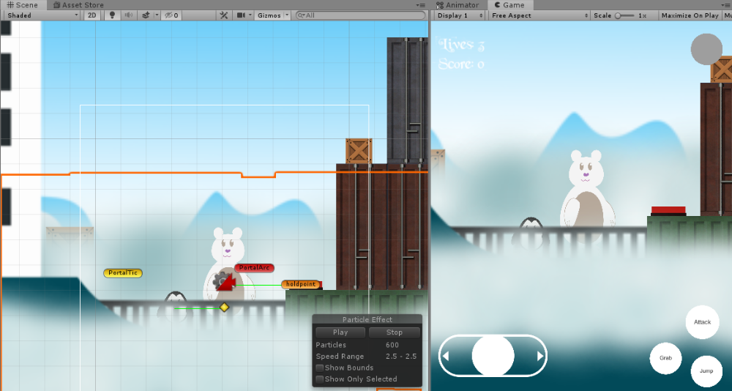

# 4 User Interface

Unity stellt das System uGUI zur Verfügung, mit dem eine Benutzeroberfläche erstellt werden kann. uGUI ermöglicht, GUI-elemente direkt in der Scene View anzuordnen. Unter anderem Buttons, Textfelder, Bilder, Panels, Dropdownelemente und Effekte. Das Hauptobjekt des Ui-Systems stellt das sogenannte Canvas/Leinwand-Objekt dar. Die Leinwand (Canvas) ist der Bereich, in dem die Ui-Elemente hinzugefügt werden. Jedes Ui-Element, das dargestellt werden soll, muss ein Kind-Objekt eines Canvas sein. Eine Leinwand verwendet außerdem die Eventsystem-Komponente, um das Event Handling zu ermöglichen.

### 4.1 Menü

Unserem Spiel startet mit einem Startmenü, wo wir die folgenden Möglichkeiten anbieten, entweder ein neues Spiel zu erstellen mit dem Button „Create Game“ oder zu einem existierenden Spiel beitreten mit dem Button „Join Game“.

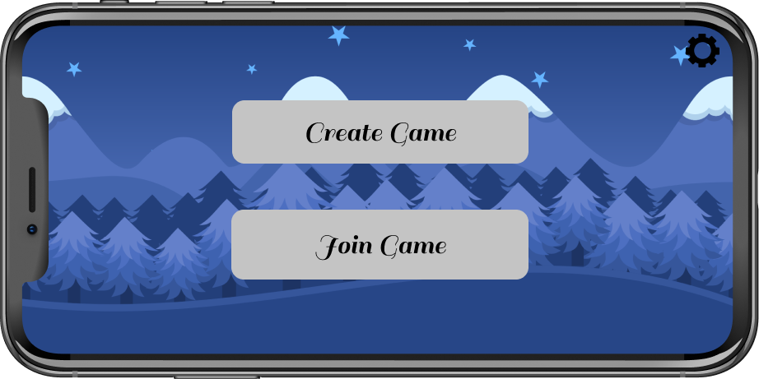

Abbildung 4: Startbildschirm

Als nächstes müssen die zwei Spieler untereinander entscheiden, wer mit welchem Charakter spielen möchte, Big oder Small. Die Spieler müssen in jedem Fall verschiedene Charaktere aussuchen. Erst wenn beide ihre Charaktere ausgewählt haben, wird das Button „ready“ anklickbar und die Spieler können ins Spiel abtauchen.

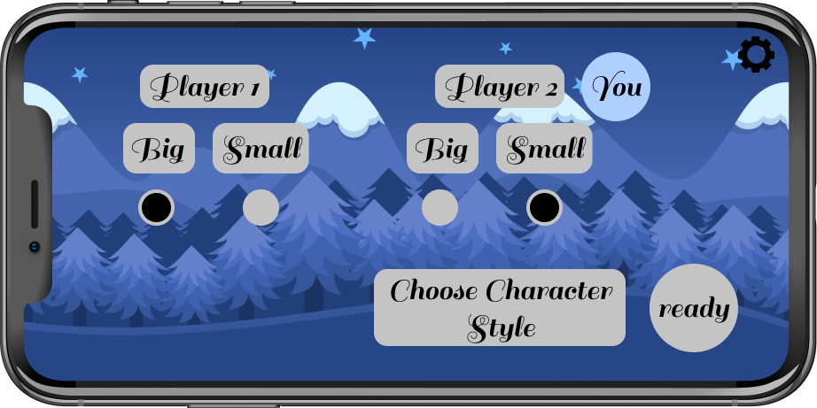

Abbildung 5: Spielerauswahl

### 4.2 Im Spiel

In dem unteren Bereich des Spielfensters haben wir die Steuerungselemente platziert. Auf der linken Seite befindet sich ein Joystick, der die folgenden Bewegungen: Laufen, Springen, Zielen in alle Richtungen ermöglicht.

Auf der rechten Seite gibt es die Buttons „Action“ und „Attack“. Mit Action werden Interaktionen zwischen Charakter und Objekt ermöglicht, wie zum Beispiel Kisten verschieben und mit Attack können wir die spezielle Fähigkeit des Charakters aufrufen.

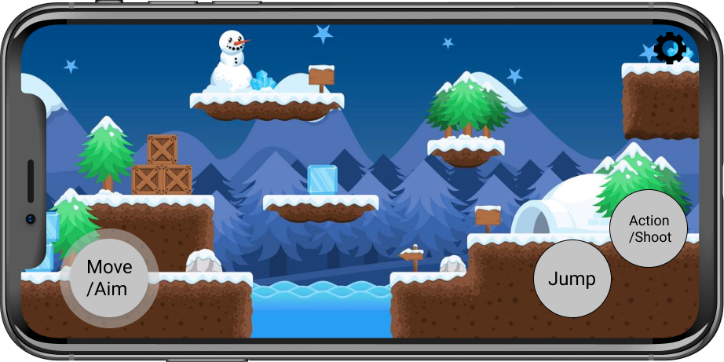

Abbildung 6: User Interface Prototyp im Spiel

### 4.2 Umsetzung

Das Spiel startet mit dem Menü. Dabei haben wir für jedes der Menü Punkte ein Button erstellt mit entsprechenden UI Elementen. Im Unity Inspector lässt sich dabei angeben, das bei einem Klick auf dem Button passieren soll. Dabei wird z.B. mit einem Klick auf „Play“ lediglich ein neues Menü sichtbar. Klickt man anschließend auf den „Create Game“ Button, so wird zusätzlich ein Skript mit den nötigen Befehlen ausgeführt.

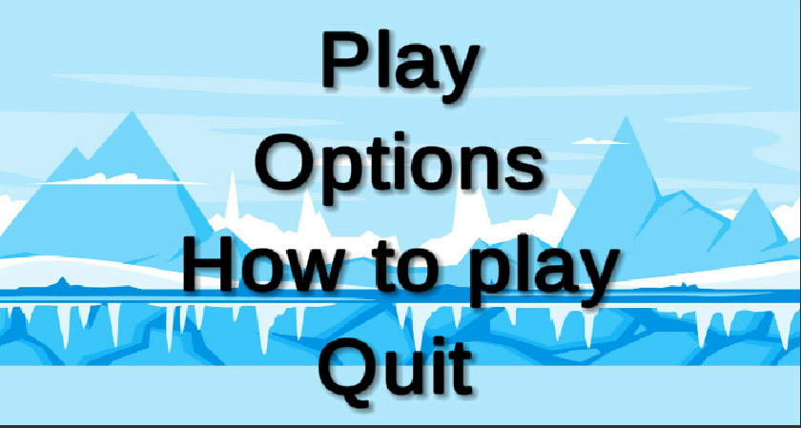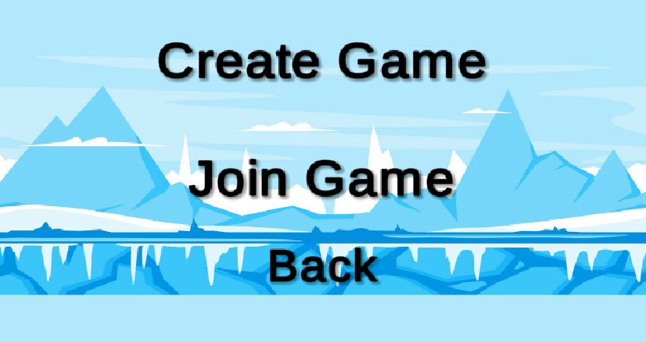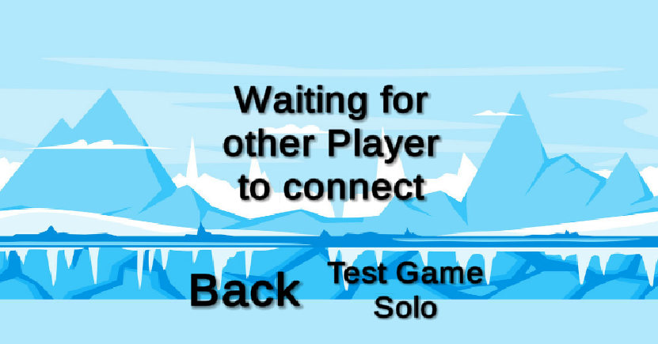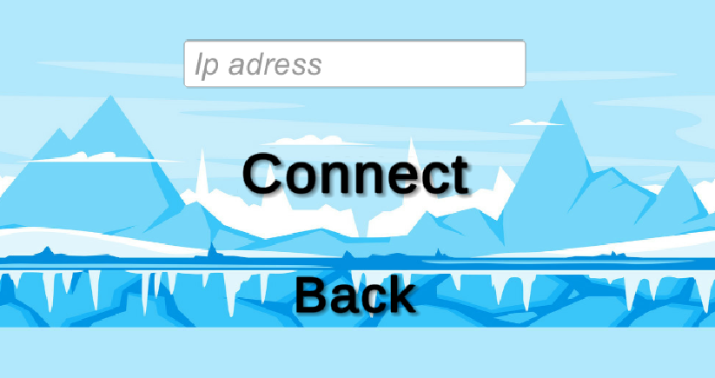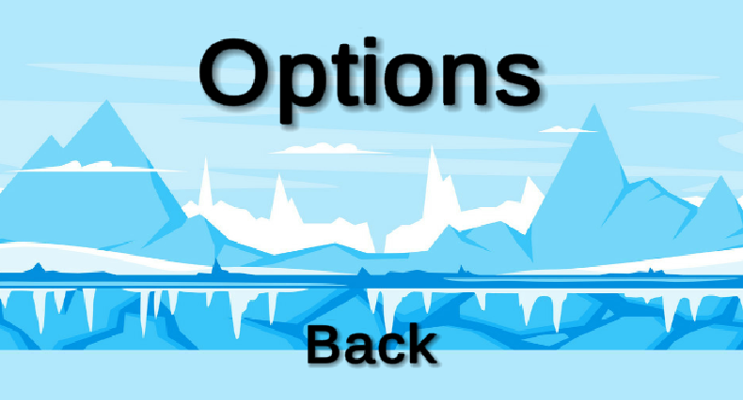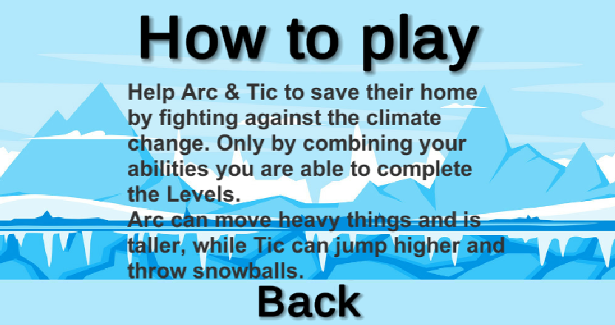

# 5 Sound

Ein wichtiger Aspekt unsers Spieles ist der Sound. Es spielt eine wichtige Rolle beim Erzeugen der Atmosphäre. Beim Hinzufügen eines Sounds werden immer die folgende drei Basiskomponenten benötigt:

* AudioClip: Die Audiodatei, die zu hören sein soll.
* AudioSource: Das Wiedergabegerät für den Sound.
* AudioListener: Der Empfänger, der den Sound empfängt.

### 5.1 Hintergrundmusik

Zu dem Game-Objekt, in unserem Fall das Level, wird eine Audio-Komponente hinzugefügt und auf „Loop“ gesetzt. Dadurch wird die Audio Source wiederholt.

### 5.2 Effektgeräusche

Im Laufe des Spieles werden verschiedene Soundeffekte vorkommen. Wenn zum Bespiel der große Charakter eine Wand zerstört oder ein Herz/Leben einsammelt. In diesem Fall wird das Objekt, mit dem er die Interaktion durchführt, einen Sound-Effekt abspielen.

### 5.3 Umsetzung

In unserem Fall ist es das Ziel des Sound Designs eine freundliche, spielerische Atmosphäre zu erzeugen.

In Unity müssen zwei Komponenten hinzugefügt werden und Musik und Geräusche einzubinden:

|  |  |
| --- | --- |
| * *AudioClip* ist die Audiodatei, die zu hören sein soll und * *AudioSource-Komponente*, die das Wiedergabegerät für den Sound darstellt. Die Komponente wird zu dem Spielobjekt hinzugefügt. |  |

Zu der konsumierbare Items Kaffee und Muffin wurden Effektgeräusche hinzugefügt.

|  |  |
| --- | --- |
|  |  |

Eine süße, winterliche Musik begleitet das Spiel als Hintergrundmusik.

# 6 Networking

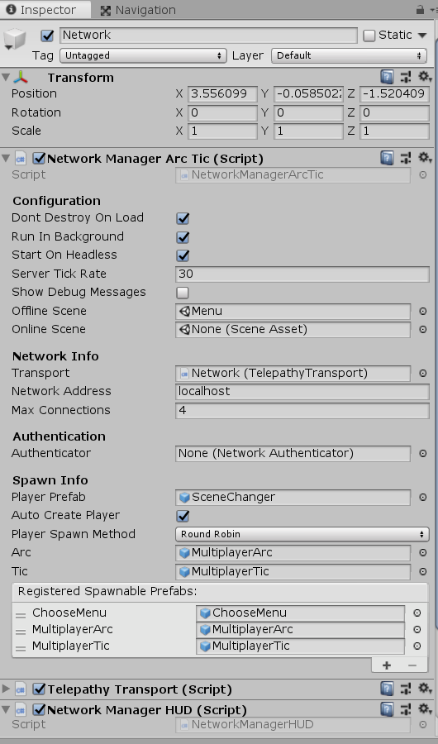Für die Implementierung des Multiplayers wollten wir zunächst UNet nutzen, welches auch im Unity User Manual dokumentiert ist. UNet ist allerdings veraltet und wird bald (laut Unity Angaben Dezember 2019/Januar2020) von Unity entfernt. Daher haben wir recherchiert, welches andere Framework geeignet ist, um die Multiplayer Funktion umsetzten zu können.   
Wir haben uns für das Mirror Framework entschieden. Ziel ist es am Ende einen Host Server zu haben und einen Client, der mittels einer Eingabe der IP-Adresse einem Spiel beitreten kann. Der Host Server ist dabei, der Spieler, der das Spiel initiiert und damit sowohl Local Client als auch Server.  
Zunächst muss ein Network Manger eingerichtet werden.  
Dafür haben wir ein eigenes Skript verwendet, das die Zuweisung unserer zwei Spielfiguren Arc und Tic vornimmt.  
Mit dem Mirror Framework kann man auch die Network Manager HUD Komponente nutzen, die ein User Interface bereitstellt, um das Spiel entweder als Client oder Host Server zu starten. Wir haben uns aus Gründen des guten User Interface Designs und der Benutzerfreundlichkeit dazu entschieden, dieses Interface selber im Menu einzubauen.   
Um mit zwei Spielern zu spielen, muss also einer der beiden über das Menü > Play > Create Game ein Spiel erstellen und ist damit der Host Server.   
Der Client muss über Menu > Play > Join Game die IP-Adresse eingeben, um dem Spiel beizutreten.  
Anschließend werden die Spielobjekte neu erstellt.   
Der nächste Schritt ist die Synchronisation der Spielfiguren. Es muss sichergestellt werden, dass die Kamera jeweils auf den richtigen Spieler gerichtet ist und die Handlungen unabhängig voneinander passieren können.  
Die Synchronisation konnten wir leider nicht vollends fertigstellen und haben daher einen Switch Button eingebaut. Mit diesem hat ein einzelner Spieler die Möglichkeit sowohl Arc, als auch Tic zu spielen und zwischen den Figuren zu wechseln, um trotzdem die verschiedenen Level erreichen zu können.

**Probleme bei der Umsetzung**

Das Aufsetzen des Networkings hat uns mehr Zeit gekostet, als ursprünglich geplant. Wir haben viel ausprobieren müssen, zunächst auch mit UNet, bis wir auf Mirror gestoßen sind. Es wird eine gute Dokumentation für Mirror Networking gepflegt, allerdings nicht für Sonderfälle oder Bugs. Dies machte die Fehlersuche und -behebung der Multiplayer Funktionalität sehr aufwendig.   
Zeitgleich wollten wir uns nicht davon aufhalten lassen und haben einen Switch-Payer Button zu Testzwecken implementiert. Dabei wurde das Spiel stetig komplexer und umfangreicher.   
Wir sind nun soweit, dass die Verbindung geschaffen wird, jedoch ist die Synchronisation der Spielfiguren und die nötigen Anpassungen dafür zu komplex und aufwendig, da immer wieder Fehler entstehen, deren Behebung viel Zeit in Anspruch nimmt.

# 7 User Test Feedback

Wir haben unser Spiel von Bekannten und Freunden ausgiebig testen lassen und versucht einige der Verbesserungsvorschläge umzusetzen. Angemerkt wurde dabei folgendes:

* Zu viele Schalter, nicht intuitiv, welche werden benötigt für welche Wände
* Schalter werden wieder deaktiviert, wenn 2.Spieler draufstehen und wieder runter geht
* Boxen greifen und abheben ist manchmal etwas fehlerbehaftet
* Spielfiguren könnten etwas schneller sein
* keine Cooldown Anzeige (sehr nervig) (beim Attack Button)
* Buttons sollten beschriftet werden
* Keine Hintergrund-Musik
* Nicht eindeutig welche Eisblöcke durch Schalter oder attackieren oder draufstehen vom Eisbär zerstört werden
* Buttons etwas klein, wenn Telefon vertikal gehalten wird
* HowTo mit der Storyline hilfreich
* Level 1 einfacher machen zum Einstieg
* Pausier Button bzw. Button zum Beenden
* Gutes Design, gute UI 🡪 schnell verständlich
* Hintergrund ist stimmig und süß
* Soundeffekte sind gut
* Idee ist super mit schöner Moral
* Man kommt schnell rein
* Aufregend Funktionalität zu erforschen

Aus den Tests können wir auf jeden Fall Verbesserungsvorschläge auch für eine künftige Implementierung mitnehmen.

# 8 Vorgehen

### 6.1 Projektzeitplan



Abbildung 7: Planmäßer Verlauf des Projektes

### 6.2 Aufgabenverteilung

|  |  |
| --- | --- |
| Adrian | UI, Leveldesign, Physics |
| Besmira | Networking, Spiellogik/ Physics |
| Fanni | UI, Spiellogik, Sound, Level-Prefabdesign |
| Marcel | Leveldesign, Spiellogik/ Physics |
| Tobias | Story, Spiellogik, Sound |

### 6.3 Risikoanalyse

|  |  |  |  |
| --- | --- | --- | --- |
| **Risiko** | **Effekt** | **Maßnahmen** | **Wahrschein-lichkeit** |
| Player 2 kann sich nicht verbinden | Spiel wird nicht gestartet | erneut versuchen, ggf. Anleitung zum Verbinden | 2 |
| Player verliert die Verbindung während dem Spiel | Spiel wird pausiert | erneut verbinden und dem Spiel beitreten | 2 |
| Steuerelemente werden nicht angezeigt | Spiel kann nicht gesteuert werden | umfangreiches Testen im Voraus, ggf. Anpassungen | 1 |
| Spielfenster ist zu klein/unübersichtlich | schlechte Usability | umfangreiches Testen im Voraus, ggf. Anpassungen | 1 |
| Soundeffekte funktionieren nicht | "schlechtere" UX | umfangreiches Testen im Voraus, ggf. Anpassungen | 1 |
| App stürzt ab | Spiel wird unterbrochen | Robustheit testen, ggf. Anpassungen | 1 |
| Spiel konnte nicht gespeichert werden | nächstes Spiel beginnt von vorne | umfangreiches Testen im Voraus, ggf. Anpassungen | 2 |
| **Legende:** |  |  |  |
|  | "=" sofern Speichern implementiert | |  |
| 1 | "=" unwahrscheinlich |  |  |
| 2 | "=" eher wahrscheinlich |  |  |
| 3 | "=" wahrscheinlich |  |  |

### 6.4 Priorisierung

1. Basis Funktionalitäten (schlichtes Set-Up -> Figuren, Hindernisse, Bewegung)
2. Mulitplayer/Networking
3. Benutzeroberflächen in Android
4. Leveldesign
5. UI zum Starten des Spiels
6. "Verschönerungen" (Figuren, Hintergrund, etc.)
7. Aussehen des Hauptcharakters verändern
8. Spiel pausieren
9. Speichern und Laden des Spiels

1. https://www.gameartguppy.com/shop/penguin/ 13.11.2019
2. https://www.gameart2d.com/winter-platformer-game-tileset.html 09.11.2019